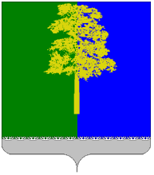 | ХАНТЫ-МАНСИЙСКИЙ АВТОНОМНЫЙ ОКРУГ – ЮГРА  ДУМА КОНДИНСКОГО РАЙОНА

ОТЧЁТ
ПРЕДСЕДАТЕЛЯ ДУМЫ КОНДИНСКОГО РАЙОНА
О РЕЗУЛЬТАТАХ ДЕЯТЕЛЬНОСТИ
ЗА 2020 ГОД

пгт. Междуреченский
2021 год

СОДЕРЖАНИЕ
СТРУКТУРА ДУМЫ……………………………………………………. | 5
СТАТИСТИЧЕСКАЯ ИНФОРМАЦИЯ………………………………… | 6
РАБОТА ПРЕДСЕДАТЕЛЯ, ДЕПУТАТСКОГО КОРПУСА,  МЕЖВЕДОМСТВЕННАЯ РАБОТА……………………………………. | 6
Депутатские объединения………………………………………. | 8
Постоянные комиссии…………………………………………… | 11
Парламентские сессии………………………………………….. | 23
Межведомственное взаимодействие………………………………………………….. | 39
РАБОТА С ГРАЖДАНАМИ…………………………….……………… | 44
Наказы избирателей……………………………………………... | 44
Личный прием граждан………………………………………… | 45
МАССОВЫЕ МЕРОПРИЯТИЯ……………………..……………...…… | 47
ЗАКЛЮЧЕНИЕ……………………..……………...…………………….. | 49

пгт. Междуреченский
2021 год

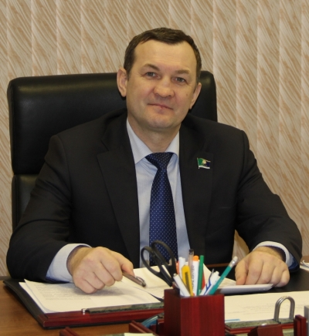 | Уважаемые  депутаты, коллеги!  В минувшем году деятельность органов местного самоуправления была переформатирована на работу в новых условиях, в режиме повышенной готовности.  В новых реалиях необходимо было сохранить стабильность в районе. Принимались меры по обеспечению социально-экономической стабильности в условиях распространения новой короновирусной инфекции.

И, подводя итоги года, следует отметить, что год был для всех годом испытаний. Тем не менее, все исполняли свои полномочия, поручения Президента Российской Федерации и Губернатора Ханты-Мансийского автономного округа.

Благодарю депутатов Думы Кондинского района, неравнодушных земляков, Главу Кондинского района, Правительство и Губернатора автономного округа – Югры за совместную работу на благо жителей Кондинского района.

Р.В.Бринстер

Вашему вниманию представлен отчет председателя Думы Кондинского района (далее - Отчет) о результатах деятельности за 2020 год.

Отчёт выносится на рассмотрение представительного органа муниципального образования в соответствии с Федеральным законом от 06 октября 2003 года № 131 - ФЗ «Об общих принципах организации местного самоуправления в Российской Федерации», Уставом Кондинского района, частью 11 статьи 6 Регламента работы Думы Кондинского района, решением Думы Кондинского района от 16 февраля 2016 года № 63 «Об утверждении Положения о порядке и сроках представления, утверждения и опубликования отчетов органов местного самоуправления и должностных лиц местного самоуправления Кондинского района».

Краткая характеристика представительного органа
Дума Кондинского района
(с октября 2015 года)
сформирована из глав поселений, входящих в состав муниципального района, и из депутатов представительных органов указанных поселений, избираемых представительными органами поселений из своего состава в соответствии с равной независимо от численности населения поселений нормой представительства
Установленное число депутатов - 20
постоянно действующие комиссии - 4
депутатское объединение - 1
Возглавляет Думу – председатель Думы (избираемый депутатами из своего состава)

Дума Кондинского района (далее - Дума) обладает правами юридического лица и является муниципальным казенным учреждением, образуемым для осуществления управленческих функций.

Схема рабочих органов Думы:
Депутаты
Думы Кондинского района
Председатель  Думы Кондинского района |  |  |  |  |  |  |  |  |  | Заместитель председателя Думы Кондинского района
 |  |  |  | Депутатская фракция Партии «ЕДИНАЯ РОССИЯ» в Думе Кондинского района
ПОСТОЯННЫЕ КОМИССИИ
ДУМЫ КОНДИНСКОГО РАЙОНА
мандатная |  |  | по бюджету  и экономике |  |  |  |  | по вопросам промышленности, сельского хозяйства, связи, строительства, ЖКХ, бытового обслуживания, природных ресурсов и торговли |  |  |  |  |  | по социальным вопросам и правопорядку
СТАТИСТИЧЕСКАЯ ИНФОРМАЦИЯ:

№ | Содержание | 2019 | 2020
1 | Проведено заседаний Думы | 10 | 11
2 | Рассмотрено вопросов всего | 140 | 169
 | - по изменению в устав, Регламент | 2 | 3
 | - по бюджету, налогам, финансам | 24 | 29
 | - по социальной политике | 22 | 14
3 | Количество принятых муниципальных правовых актов всего: | 146 | 184
 | - решений представительного органа | 121 | 147
 | - постановлений, распоряжений председателя представительного органа | 25 | 37
4 | Проведено:
 | а) заседаний постоянных депутатских комиссий; | 23 | 8
 | в) депутатских слушаний; | 0 | 0
 | г) публичных слушаний. | 3 | 3
5 | Рассмотрено депутатских запросов | 0 | 1
6 | Заслушано отчетов должностных лиц | 7 | 6
7 | Рассмотрено протестов прокурора, из них удовлетворено | 0 | 0
8 | Количество законодательных инициатив, принятых Думой муниципального образования, из них принято Думой автономного округа |  | 0
9 | Рассмотрено проектов законов ХМАО - Югры | 0 | 0
10 | Заслушано информации о выполнении ранее принятых решений | 6 | 6
11 | Установленное число депутатов | 20 | 20
12 | Избранное число депутатов: | 20 | 20
 | - в результате довыборов | 0 | 0
13 | Депутатов, работающих на постоянной основе | 2 | 2
14 | Проведено отчетов перед избирателями | 30 | 20
15 | Рассмотрено депутатами писем, обращений, заявлений. Из них решено положительно | 84/71 | 30/27
16 | Принято депутатами граждан по личным вопросам. Из них решено положительно | 255/231 | 26/26
17 | Количество депутатов, прошедших обучение на семинарах, курсах разных уровней | 0 | 0
18 | Дума Кондинского района как юридическое лицо | да | да
19 | Количество муниципальных служащих в аппарате Думы | 0 | 0
20 | Количество ТОСов | 1 | 2
21 | Наличие зарегистрированных партийных фракций: | 1 | 1
 | - название фракции: депутатская фракция ВПП «ЕДИНАЯ РОССИЯ»
 | - количество депутатов | 19 | 19

Дума сформирована из глав поселений, входящих в состав муниципального района и из депутатов представительных органов указанных поселений, избираемых (делегируемых) представительными органами поселений из своего состава с равной нормой представительства не зависимо от числа избирателей. Депутатский корпус состоит из 20 человек. Возглавляет Думу председатель, избранный депутатами из своего состава, осуществляющий свои полномочия непостоянной основе. Заместитель председателя Думы района также избран Думой района из своего состава и осуществляет свои полномочия так же на постоянной основе.
Относительно депутатского корпуса:
Депутатский корпус в 2020 году проработал в 100% составе в количестве 20 депутатов. После проведения муниципальных выборов 13 сентября 2020 года Белослудцев Евгений Викторович вновь был избран главой сельского поселения Мулымья. В соответствии с Уставом Кондинского района он вновь стал депутатом районной Думы, его полномочия продолжаются после инаугурации с 22 сентября 2020 года.
Избранные в 2018 году председатель Бринстер Руслан Владимирович и заместитель председателя Калащнюк Виталий Петрович исполняют свои полномочия на постоянной основе с момента избрания.

Депутатский корпус:
от муниципального образования городское поселение Кондинское:
Дерябин Сергей Александрович
Лукашеня Владимир Алексеевич
от муниципального образования городское поселение Куминский:
Грубцов Сергей Анатольевич
Батурин Сергей Николаевич
от муниципального образования городское поселение Луговой:
Гришаев Юрий Васильевич
Тюльканова Светлана Александровна
от муниципального образования городское поселение Междуреченский:
Кошманов Андрей Анатольевич
Калашнюк Виталий Петрович
от муниципального образования городское поселение Мортка:
Тагильцев Александр Александрович
Карякин Игорь Викторович
от муниципального образования сельское поселение Болчары:
Мокроусов Сергей Юрьевич
Балашов Николай Александрович
от муниципального образования сельское поселение Леуши:
Злыгостев Павел Николаевич
Зуев Игорь Георгиевич
от муниципального образования сельское поселение Мулымья:
Белослудцев Евгений Викторович
Гандзюк Владимир Романович
от муниципального образования сельское поселение Половинка:
Старжинский Александр Александрович
Брюхов Александр Валерьевич
от муниципального образования сельское поселение Шугур:
Решетников Александр Витальевич
Бринстер Руслан Владимирович
В Думе Кондинского района продолжили работать сформированные 4 постоянных комиссии, после ротации депутатов, составы которых претерпели изменения, были избраны новые председатели, заместители председателей и секретари комиссий:
- комиссия по бюджету и экономике;
- комиссия по социальным вопросам и правопорядку;
- комиссия по вопросам промышленности, сельского хозяйства, связи, строительства, жилищно-коммунального хозяйства, бытового обслуживания, природных ресурсов и торговли;
- мандатная комиссия.

После упразднения в марте 2017 года аппарата Думы Кондинского района функции по обеспечению деятельности Думы Кондинского района исполняет 1 специалист отдела по организации деятельности Думы Кондинского района юридическо-правового управления администрации Кондинского района.
Кроме 4 постоянно действующих комиссий, Контрольно-счетной палаты района в Думе района продолжило работу сформированное одно депутатское объединение.

Депутатская фракция ВПП «ЕДИНАЯ РОССИЯ» (далее – депутатская фракция, фракция) создана с целью выработки политической позиции по определенному кругу вопросов общественной значимости.
Депутатская фракция была зарегистрирована решением Думы Кондинского района от 27 октября 2015 года № 1.
В 2019 году в состав фракции входили 18 депутатов Думы Кондинского района. В феврале 2020 состав фракции пополнился на 1 члена (А.А. Старжинский) и составил 19 человек.
Должности руководителя фракции и заместителя руководителя фракции занимают Калашнюк Виталий Петрович и Тагильцев Александр Александрович, избранные 24 сентября 2018 года и 02 ноября 2018 года соответственно.

Состав фракции:
1. | Калашнюк Виталий Петрович - руководитель депутатской фракции Всероссийской политической партии «ЕДИНАЯ РОССИЯ» в Думе Кондинского района;
2. | Гришаев Юрий Васильевич
3. | Белослудцев Евгений Викторович
4. | Грубцов Сергей Анатольевич
5. | Батурин Сергей Николаевич
6. | Тюльканова Светлана Александровна
7. | Бринстер Руслан Владимирович
8. | Дерябин Сергей Александрович
9. | Лукашеня Владимир Алексеевич
10. | Злыгостев Павел Николаевич
11. | Зуев Игорь Георгиевич
12. | Мокроусов Сергей Юрьевич
13. | Балашов Николай Александрович
14. | Тагильцев Александр Александрович
15. | Карякин Игорь Викторович
16. | Решетников Александр Витальевич
17. | Гандзюк Владимир Романович
18. | Брюхов Александр Валерьевич
19. | Старжинский Александр Александрович

В 2019 году 15 членов фракции являлись членами Партии «ЕДИНАЯ РОССИЯ», 4 человека сторонниками. В 2020 году качественный состав членов фракции изменился в сторону увеличения членов партии на 2 человека (17 членов фракции являются членами Партии «ЕДИНАЯ РОССИЯ», 2 человека сторонниками).

Нормотворческая деятельность депутатской фракции:
2020 год наложил отпечаток на все сферы жизни общества, в том числе и на организацию работы фракции. Если заседания фракции «ЕДИНАЯ РОССИЯ» по-прежнему проводятся в день заседания Думы Кондинского района, то форма проведения в связи с началом пандемии короновируса COVID-19 в марте 2020 года изменилась с очной на заочную - заседания стали проводить путем использования систем конференцвидеосвязи. Депутаты заблаговременно получали информацию и проекты решений Думы района, изучали и рассматривали совместно на заседаниях фракции. Таким образом, принцип выработки принятия единого политического решения сохранялся и при новой форме работы. Проекты решений выносились на заседания Думы района подготовленными, их обсуждение проходило конструктивно. Члены депутатской фракции на заседании Думы Кондинского района при рассмотрении данных вопросов голосовали солидарно, предварительно обсудив проблемы в реализации принятых решений.
Всего в течение 2020 года, как и в 2019 году, было проведено 10 заседаний. На заседаниях было рассмотрено 27 вопросов, в 2019-33 вопроса.
Всего депутаты фракции одобрили 18 проектов муниципальных правовых актов (в 2019-30), внесенных в повестки заседаний Думы района. 13 проектов носили нормативный характер. Все рассматриваемые проекты решений были рекомендованы к принятию на заседаниях Думы Кондинского района и впоследствии приняты на заседаниях Думы районы солидарным голосованием членов фракции. Отклоненных проектов решений в 2020 году не было.
9 пунктов повестки составили вопросы организационного и информационного характера. Все рекомендации процедурных вопросов исполнены, информационные вопросы приняты к сведению, информация о мнении депутатов на некоторые социальные вопросы и вопросы организации жизнедеятельности в социальной сфере района направлены для принятия решений в Региональный депутатский Совет депутатских объединений ВПП «ЕДИНАЯ РОССИЯ» в Ханты-Мансийском автономном округе – Югре.
В 2020 году приняли новое положение о депутатской фракции, согласно графику заслушали отчет о деятельности фракции за прошлый год, рассмотрели 3 организационных вопроса (приняли график приема граждан по личным вопросам депутатами и график приема в общественных приемных на местах в городских и сельских поселениях района, утвердили план работы фракции на будущий год). Рассмотрели 4 вопроса информационного характера, которые были включены в повестку по просьбе депутатов-членов фракции, а также по результатам рекомендаций Кондинского политического совета местного отделения Партии «ЕДИНАЯ РОССИЯ», с которым фракция работает в тесном взаимодействии.
На каждом заседании руководитель фракции во исполнение поручений Регионального депутатского Совета депутатских объединений ВПП «ЕДИНАЯ РОССИЯ» в Ханты-Мансийском автономном округе – Югре обращал внимание на исполнение рекомендаций, изложенных в протоколе № 3 - на организацию партийного контроля за исполнением национальных проектов в Ханты-Мансийском автономном округе-Югре, членам фракции, которые закреплены координаторами проектов ВПП «ЕДИНАЯ РОССИЯ»- о необходимости постоянно отслеживать реализацию национальных проектов и доводить данную информацию, в том числе о роли Партии и своем участии, до СМИ и населения.

Работа членов фракции «ЕДИНАЯ РОССИЯ» с избирателями
В течение года депутаты принимали участие в работе общественных приемных Партии «ЕДИНАЯ РОССИЯ», принимали избирателей по личным вопросам в своих населенных пунктах.
За 2020 год в местных Общественных приемных партии «Единая Россия» в Кондинском районе рассмотрено 64 обращения граждан по личным вопросам. Участие в них приняли депутаты Думы Кондинского района, руководители МОП поселений. 33 обращения решены положительно. Большая часть вопросов касается обеспечения жильем, благоустройства и предоставления жилищно-коммунальных услуг. Инициатив граждан по внесению в региональное и федеральное законодательство за прошедший период нет. Информация о неделях приема граждан размещалась на сайте ОМС и страничке МО в ВК.
Основная категория обращающихся – пенсионеры (33), работающие (55) и безработные (6). Если судить о возрастной категории, то 50 процентов обратившихся – это люди старше 56 лет.
Согласно плану работы депутатской фракции проводились отчеты депутатов Думы Кондинского района - членов депутатской фракции «ЕДИНАЯ РОССИЯ» перед избирателями. В течение года было проведено 13 встречи с избирателями и состоялось 20 отчетов перед избирателями в своих избирательных округах.
Депутаты, которые закреплены координаторами проектов ВПП «ЕДИНАЯ РОССИЯ», информировали об организации партийного контроля за исполнением национальных проектов в Кондинском районе, они осуществляли ежедневный мониторинг за ходом реализации национальных проектов, лично присутствовали на мероприятиях проектов и доводили информацию о роли Партии и своем участии до СМИ и населения.
Во время встреч депутатов с избирателями постоянно ведется работа по вопросу пополнения и укрепления рядов членов ВПП «ЕДИНАЯ РОССИЯ», за 2020 год ряды пополнились на 22 члена.

За отчетный период в Думе района продолжали активно работать 4 постоянно действующие комиссии. Комиссии работают в соответствии с Уставом Кондинского района, Регламентом Думы Кондинского района, Положением о комиссиях.
Выполняя возложенные на них задачи, постоянные комиссии призваны во время заседаний Думы и в период между ними, способствовать постоянной и эффективной деятельности Думы, исходить из единства общегосударственных интересов и интересов граждан, проживающих на территории Кондинского района.
Основными задачами постоянных комиссий являются:
-разработка предложений для рассмотрения районной Думой;
-подготовка заключений по вопросам, внесенным на рассмотрение районной Думы;
-участие в организаторской работе по практическому осуществлению решений районной Думы и решений вышестоящих государственных органов;
-контроль за деятельностью структурных подразделений районной администрации, учреждений и организаций по проведению в жизнь решений Думы.

Постоянная мандатная комиссия:
1. | Белослудцев Евгений Викторович | - председатель Комиссии;
2. | Зуев Игорь Георгиевич | - заместитель председателя Комиссии;
3. | Тюльканова Светлана Александровна | - секретарь Комиссии;
3. | Старжинский Александр Александрович | - член Комиссии.
Всего было проведено 2(24.01.2020, 20.02.2020) заседания, на которых рассмотрено 7 вопросов: из них МПА-7, НПА-5, в том числе: по Уставу-1, по социальной политике-1, по кадровой политике-1, по вопросам местного самоуправления-2, по работе постоянных комиссий-1.
Постоянная комиссия по бюджету и экономике:
1. | Грубцов Сергей Анатольевич | - председатель Комиссии;
2. | Тагильцев Александр Александрович | - заместитель председателя Комиссии;
3. | Решетников Александр Витьальевич | - секретарь Комиссии;
4. | Мокроусов Сергей Юрьевич | - член Комиссии.
5. | Лукашеня Владимир Алексеевич | - член Комиссии.
Всего было проведено 2 (24.01.2020, 20.02.2020) заседания. Из рассмотренных 11 вопросов: 10 проектов МПА, из них 4-НПА,1вопрос информационный.

Постоянная комиссия по вопросам промышленности, сельского хозяйства, связи, строительства, жилищно-коммунального хозяйства, бытового обслуживания, природных ресурсов и торговли:
1. | Дерябин Сергей Александрович | - председатель Комиссии;
2. | Гандзюк Владимир Романович | - заместитель председателя Комиссии;
3. | Брюхов Александр Валерьевич | - секретарь Комиссии;
4. | Карякин Игорь Викторович | - член Комиссии.
5. | Балашов Николай Александрович | - член Комиссии.
Всего было проведено 1(20.02.2020) заседание. Рассмотрен 1 проект МПА, который рекомендован к принятию.

Постоянная комиссия по социальным вопросам и правопорядку:
1. | Юрий Васильевич Гришаев | - председатель Комиссии
2. | Сергей Николаевич Батурин | - заместитель председатель Комиссии
3. | Павел Николаевич Злыгостев | - секретарь Комиссии
4. | Андрей Анатольевич Кошманов | - член Комиссии
Всего было проведено 1 (20.02.2020) заседания. Рассмотрено 2 вопроса, из них МПА-1, информационный-1.
В период проведения заседаний постоянных комиссий в течение января-февраля они успешно справлялись со своими задачами, далее продолжив исполнять полномочия в составе совместной комиссии до конца 2020 года.
В прошедшем году деятельность Думы района также строилась на основе квартальных планов работы, утвержденных решениями Думы Кондинского района, с учетом полномочий, приоритетности и правового регулирования. Планы работы Думы принимались, как и в прошлом году: в марте, в июне, в сентябре, в декабре 2020 года. Вопросы, требующие неотлагательного принятия, рассматривались заочно, путем поименного письменного опроса депутатов.

Заседания являются основной организационной формой работы Думы Кондинского района. Очередные сессии Думы Кондинского района в 2020 проводились в первой половине дня: в 9.00 для подготовки и предварительного рассмотрения вопросов, относящихся к ведению Думы района, осуществления контрольных полномочий, а также для содействия реализации решений Думы района проводятся заседания постоянных комиссий и заседания депутатской фракции; далее проходит пленарное заседание Думы района, на котором уже путем голосования принимаются предварительно рассмотренные решения.
2020 год наложил отпечаток на организацию работы всех сфер деятельности. Рабочий год был начат в зале Думы Кондинского района в пгт. Междуреченский очно и завершился онлайн на рабочих местах в городских и сельских поселениях района одновременно. 2020 год не позволил проводить выездные заседания. До марта 2020 года заседания Думы и комиссий проводились очно, с 26 марта 2020 года все заседания проводились с использованием систем видеоконференцсвязи. Исключением стало заседание 25 ноября, когда по результатам конкурса необходимо было избрать главу района. Заседание проходило с соблюдением социальной дистанции и масочного режима. Одно из заседаний, которое проводилось 30 июля, во время депутатских каникул, стало внеочередным.

Всего в 2020 году проведено 11 заседаний Думы Кондинского района:
1. 24.01.2020
2. 20.02.2020
3. 26.03.2020
4. 15.05.2020
5. 23.06.2020
6. 30.07.2020
7. 27.08.2020
8. 29.09.2020
9. 30.10.2020
10. 25.11.2020
11. 15.12.2020

Всего на заседаниях было рассмотрено 169 вопросов, в том числе 147 проектов решений Думы и 22 информационных вопроса. За год принято 147 решений Думы, 68 из которых нормативного характера.

На заседаниях, прошедших с использованием систем видеоконференсвязи было принято 103 муниципальных правовых акта, Количество муниципальных правовых актов, принятых заочно, путем поименного письменного опроса депутатов, составило 44. Соотношение решений, принятых на заседаниях и заочно, имеет разницу в 59 единиц, тогда как в прошлом году в единицу, причем в пользу принятых заочно.
Инициаторами 141 проектов решений был глава Кондинского района, 14 - председатель Думы, 2 - председатель Контрольно-счетной палаты Кондинского района.
Перед заседанием Думы предварительно проведено 8 заседаний постоянных комиссий Думы, в том числе 2 совместных заседания, на которых в совокупности было рассмотрено 28 вопросов, из которых 27-это предварительное рассмотрение проектов решений Думы, по которым на заседании Думы были приняты муниципальные правовые акты и 1 информационный вопрос.

ПРИНЯТО РЕШЕНИЙ ДУМЫ КОНДИНСКОГО РАЙОНА

ПРИНЯТО НОРМАТИВНО-ПРАВОВЫХ АКТОВ

Деятельность представительного органа Кондинского района в 2020 году строилась на основе объединенных усилий органов местного самоуправления по совершенствованию муниципальных правовых актов.
В системе органов местного самоуправления представительному органу местного самоуправления – Думе Кондинского района отводится особое место, поскольку именно Дума непосредственно выражает волю всего населения муниципального образования, принимает от его имени решения, действующие на всей территории района.
Наиболее важнейшим в 2020 году стало обсуждение и принятие решений:
- по приведению в соответствие действующему законодательству Устава Кондинского района;
- в сфере финансов, бюджетной и налоговой политики;
- по управлению и распоряжению муниципальным имуществом;
- в социальной сфере;
- в сфере противодействия коррупции.

В течение года внимание было уделено муниципальным правовым актам, затрагивающим все сферы деятельности органов местного самоуправления и продолжена работа по приведению в соответствие с действующим законодательством нормативных правовых актов, в связи с чем были одобрены внесения изменений в действующие правовые акты. В итоге, нормотворчество коснулось таких сфер как:

финансы - 1 о бюджете, 13 корректировок бюджета , 4 отчета по исполнению бюджета, 1 замена дотации, 1 о дорожном фонде, 1 о трансфертах;
налоги-1;
имущественные отношения:
о разграничении имущества -9,
о плане приватизации имущества-2,
о порядке управлением имуществом-1;
организации деятельности органов местного самоуправления: структура администрации района-1
вопросы местного значения: по мероприятиям ЖКХ-7,
антикоррупционная деятельность-5;
муниципальная служба и кадровая политика -1;
социальные гарантии: пенсия -1,награды-1;
оплата труда-1,командировок-1;
передача полномочий-1;
публичные слушания- 3;
наказы избирателей-1;
архитектурная деятельность: землеустроство-10, градостроительное проетирование-9.

Во исполнение контрольных функций представительного органа по исполнению полномочий были заслушаны отчеты должностных лиц органов местного самоуправления, в том числе:
- ежегодный отчет о работе председателя Думы Кондинского района о результатах деятельности за 2019 год;
- ежегодный отчет главы администрации Кондинского района о результатах его деятельности, деятельности администрации Кондинского района за 2019 год, в том числе о решении вопросов, поставленных Думой Кондинского района в 2019 году;
- два квартальных отчета о деятельности Контрольно-счетной палаты Кондинского района за 2 полугодие 2018 и первое полугодие 2019 год;
- четыре отчета председателей постоянных комиссий Думы Кондинского района.
- четыре отчета заместителя главы по финансам и налоговой политике об исполнении бюджета.

В феврале 2020 проведены отчеты постоянных комиссий Думы Кондинского района. Председатели постоянных комиссий: мандатной, социальным вопросам и правопорядку, по бюджету и экономике, по вопросам промышленности, сельского хозяйства, связи, строительства, ЖКХ, бытового обслуживания, природных ресурсов и торговли предоставили вниманию депутатов отчеты о проделанной в течение 2019 года работе своих комиссий, результатах деятельности и перспектив работы на 2020 год. В 2020 году работа была продолжена.

На заседаниях Думы были заслушаны отчеты должностных лиц администрации района о результатах деятельности курируемых структурных подразделений и подведомственных учреждений. Также в рамках контрольных мероприятий в соответствии с решением Думы Кондинского района от 19.04.2016 № 98 «Об утверждении Порядка осуществления контроля за исполнением органами местного самоуправления и должностными лицами органов местного самоуправления полномочий по решению вопросов местного значения» был заслушан сводный годовой доклад о ходе реализации и оценки эффективности муниципальных программ Кондинского района за 2019 год.
Ежегодным на Думе стало заслушивание отчетов правоохранительных органов района о деятельности за ушедший год:
- Отчет ОМВД России по Кондинскому району по итогам деятельности за 2019 год был проведен О.А. Мулько, начальником ОМВД России по Кондинскому району, подполковником полиции.

Всего за отчетный период на 6 заседаниях Думы было дано 15 протокольных поручений структурным подразделениям администрации Кондинского района, 6 из них выполнены, 9 находятся в работе или частично выполнены. Результаты выполненных поручений не всегда соответствовали ожидаемому результату. В рамках контроля за исполнением вопросов местного значения депутаты в 2021 году информированы об исполнении данных поручений.

Нормотворческая деятельность является основой составляющей деятельности депутатов. Приведение нормативной базы, являющейся фундаментом для решения экономических и социально значимые вопросов, от которых зависит благополучие населения района, в соответствие изменяющемуся федеральному и региональному законодательству, является прямым долгом депутата перед избирателем.

В течение года главный документ района - Устав Кондинского района -претерпел изменения дважды: Изменения, изложенные в решении Думы Кондинского района от 16.01.2020 № 593 «О внесении изменений в Устав Кондинского района», зарегистрированы ГУ Министерством юстиции Российской Федерации по Уральскому федеральному округу 04.02.2020 за № ru 865020002020001 (обнародовано 11.02.2020, справка № 65), решение Думы Кондинского района «О внесении изменений в Устав Кондинского района» от 26.03.2020 № 624 было зарегистрировано 20.04.2020 за № ru 865020002020002 (обнародовано 13.05.2020, справка № 199). Процедура внесений изменений в Устав в этих случаях проходила без проведения публичных слушаний, так как изменения были точным воспроизведением формулировок Федеральных законов.
Позитивную роль в нормотворческой деятельности играет четкое соблюдение требований бюджетного законодательства, поэтому большое внимание уделялось основному финансовому документу района: рассмотрение проекта на очередной финансовый год, корректировка бюджета текущего финансового года.

В течение отчетного периода проведена большая работа по формированию бюджета района. Результатом совместной работы депутатов Думы Кондинского района, Контрольно-счетной палаты Кондинского района и Комитета по финансам и налоговой политики администрации района в декабре 2019 года стало своевременное внесение, рассмотрение и принятие решения о бюджете Кондинского района на 2020 год. В конце 2020 года аналогичная работа проведена с формированием и рассмотрением бюджета на 2021 год и плановый период 2022 и 2023 годов.

Основными условиями для формирования бюджетных проектировок и предложений по распределению бюджетных ассигнований на 2021 год и плановый период 2022 и 2023 годов являлось полное финансовое обеспечение в проекте бюджета района действующих социально-значимых расходных обязательств до уровня 2020 года.
Настоящий проект подготовлен с учетом реализации мер, направленных на бюджетную консолидацию путем инвентаризации, приоритизации и перераспределения имеющихся ресурсов на приоритетные программные направления, в том числе обозначенные в Указе Президента Российской Федерации от 7 мая 2018 года № 204 «О национальных целях и стратегических задачах развития Российской Федерации на период до 2024 года».
Проект предполагает сохранение инерционных трендов развития экономики Кондинского района, сложившихся в последний период, снижение деловой активности, замораживание инвестиционных вложений частного бизнеса, сокращение расходов на развитие инфраструктурного сектора, при оптимизации (сокращении) государственного и муниципального спроса, сохранение инфляционных процессов. Предполагает сжатие потребительского спроса и снижение доступности к кредитным ресурсам для населения и бизнеса. Сохраняется неопределенность развития экономики в связи с эпидемиологической ситуацией и остается риск «второй волны» эпидемии новой короновирусной инфекции.
При составлении проекта использовались: реестр расходных обязательств муниципального образования Кондинский район, сведения Департамента финансов Ханты-Мансийского автономного округа - Югры о прогнозируемых объёмах межбюджетных трансфертов из бюджетов других уровней, мероприятия Комплексного плана реализации Стратегии социально-экономического развития Кондинского района Ханты-Мансийского автономного округа - Югры на период до 2030 года, утвержденного постановлением администрации Кондинского района от 29.07.2018 года № 1929 «Об утверждении Комплексного плана реализации Стратегии социально-экономического развития Кондинского района Ханты-Мансийского автономного округа - Югры на период до 2030 года».
Бюджет был принят в установленные сроки после обсуждений на публичных слушаниях и заседаниях постоянных комиссий Думы района.
В 2020 году в бюджет района неоднократно вносились изменения, направленные на увеличение доходов и расходов бюджета района. Решения о внесении изменений в бюджет района на текущий год вносились в 2020 году 19 раз, из них 9 в рабочем порядке путем поименного письменного опроса депутатов.

Некоторые рассматриваемые вопросы на заседаниях можно назвать сезонными: в рамках контроля за исполнение бюджета регулярно рассматривались вопросы исполнения бюджета в сроки согласно порядку о бюджетном процессе в Кондинском районе: за истекший год - в мае, квартальные – в мае, сентябре, ноябре.
В рамках соблюдения установленного порядка управления и распоряжения муниципальной собственностью – ежегодно в апреле заслушивается отчет об исполнении прогнозного плана приватизации муниципального имущества за истекший год.
Ежегодно в соответствии с утвержденным порядком на заседаниях постоянных комиссии и на заседании Думы рассматривается информация об исполнении Плана мероприятий по реализации наказов избирателей, данных депутатам Думы Кондинского района. Выполненные или ставшие неактуальными наказы по результатам рассмотрения снимаются с контроля.

В течение года в порядок управления и распоряжения муниципальным имуществом Кондинского района изменения вносились 1 раз, прогнозный план приватизации муниципального имущества Кондинского района на 2018-2020 годы корректировался 1 раз. В сроки в соответствии с утвержденным порядком приватизации муниципального имущества был заслушан отчет о приватизации. Утвержден новый план приватизации имущества на период 21-22 годы.
Вопросы о передаче имущества «Об утверждении предложений о разграничении имущества, находящегося в собственности Кондинского района, передаваемого в собственность вновь образованным городским и сельским поселениям Кондинского района» принимались в 2020 году 9 раз (в 2019-7). Одно решение приято по безвозмездной передаче имущества в собственность Ханты-Мансийского автономного округа-Югры (в 2019-1).

Порядок заключения соглашений с органами местного самоуправления поселений, входящих в состав Кондинского района, о передаче (принятии) осуществления части полномочий по решению вопросов местного значения в течение года не менялся. Решение о передаче осуществления части полномочий по решению вопросов местного значения органам местного самоуправления принимался только в августе 1 раз

Структуру администрации Кондинского района правили единожды. Единожды утверждали структуру на период мобилизации и военное время.
Вносились изменения в положения о комитетах и управлениях администрации района, имеющих статус юридического лица: управление образования(2), комитет по финансам и налоговой политике(1), управление культуры(1), комитет по управлению муниципальным имуществом(1).

В течение года 1 раз (в 2019-3) вносились изменения в Положение о размерах и условиях оплаты труда выборных должностных лиц, осуществляющих свои полномочия на постоянной основе и муниципальных служащих органов местного самоуправления Кондинского района.

В сфере пенсионного обеспечения: Порядок назначения, перерасчета и выплаты пенсии за выслугу лет лицам, замещавшим муниципальные должности на постоянной основе в органах местного самоуправления Кондинского района, и Порядок назначения, перерасчета и выплаты пенсии за выслугу лет лицам, замещавшим должности муниципальной службы в органах местного самоуправления Кондинского района пересматривались в 2020 году 1 раз (в 2019-1).

Традиционно, во второй половине календарного года принимались решения о поощрения граждан за признание выдающихся заслуг в сфере общественной деятельности по защите прав человека, развитию экономики, науки, техники, культуры, искусства, за значительный вклад в области образования, здравоохранения, в охрану окружающей среды, обеспечение экологической безопасности, за иную деятельность, способствующую всестороннему развитию Кондинского района. В 2020 году таких решений Думой не принималось. Было поправлено только само положение о награждении.

Помимо вопросов, относящихся исключительно к полномочиям представительного органа, депутаты были озабочены экономикой и экологией района: на заседаниях были обсуждены проблемы:
- о работе индустриального парка «Кондинский» (завода МДФ в пгт. Мортка);
- о прогнозах и перспективах развития деятельности ООО «Регион-К» в Кондинском районе на ближайшие годы.
- о запрете на продажу и использование одноразовых пластиковых изделий (одноразовая посуда, полиэтиленовые пакеты, мусорные пакеты) в районе.
- об использовании противогололедных реагентов при содержании автомобильных дорог.

Весь год прошел под девизом решения вопроса финансирования мероприятий, направленных на исполнение судебных решений по соблюдению природоохранного законодательства. Так в течение года 5 раз были заслушаны информации должностных лиц о данной проблеме и необходимости средств на ликвидацию свалок и на строительство канализационных очистных сооружений на территориях поселений Кондинского района.

За год депутатами рассмотрены 5 обращений с предложением законодательные инициативы.
Две инициативы были представлены первичной организацией общества инвалидов сельского поселения Леуши:
1. О внесении изменений в постановление Правительства Ханты-Мансийского автономного округа-Югры от 26.09.2013 № 379-п «О приостановлении действия отдельных положений постановления Правительства Ханты-Мансийского автономного округа-Югры от 05.04.2011 № 108-п «О порядке реализации целевой программы Ханты-Мансийского автономного округа-Югры «Улучшение жилищных условий населения Ханты-Мансийского автономного округа-Югры на 2011-2013 годы и на период до 2015 года» в части возобновления действия приостановленных пунктов;
О внесении изменений в Федеральный закон от 25.10.2002 № 125-ФЗ «О жилищных субсидиях гражданам, выезжающим из районов Крайнего Севера и приравненных к ним местностей» в части изменения стажа, дающего право на получение жилищных субсидий, с 15 до 25 лет.
Также обращающиеся обеспокоены наличием условия программы переселения – передача жилого помещения в муниципальную собственность.
2. О внесении изменений в закон Ханты-Мансийского автономного округа-Югры от 02.12.2005 №115-оз «О мерах по обеспечению прав детей инвалидов и семей, имеющих детей инвалидов на образование, воспитание и обучение в Ханты-Мансийском автономном округе-Югре» в части порядка предоставления компенсации затрат родителей за обучение на дому детей- инвалидов, проживающих в сельских населенных пунктах.
Оба обращения были рассмотрены, однако не поддержаны депутатами для вынесения с целью подготовки законодательной инициативы.
Две следующие инициативы поступили из Думы Советского района:
- О проблеме утилизации строительного мусора при ликвидации аварийных многоквартирных домов, расселение которых осуществляется в рамках действующих программ Ханты-Мансийского автономного округа – Югры. Данная проблема актуальна также и в населенных пунктах муниципального образования Кондинский район. В связи с чем депутаты посчитали целесообразным обратиться с инициативой в Правительство Ханты-Мансийского автономного округа – Югры о включении мероприятий по сносу (ликвидации) расселенных аварийных домов в государственную программу Ханты-Мансийского автономного округа – Югры «Развитие жилищной сферы».
- О совершенствовании законодательства при исполнении государственного полномочия по организации мероприятий при осуществлении деятельности по обращению с животными без владельцев. Инициатива была поддержана, так как проблема животных без владельцев очень актуальна для района, тем более, что в январе 2020 года администрацией района подобная инициатива была направлена в Думу округа, о чем был получен одобрительный ответ о подготовке внесения изменений в закон Ханты-Мансийского автономного округа-Югры от 10.12.2019 № 98-оз «О наделении органов местного самоуправления муниципальных образований Ханты-Мансийского автономного округа-Югры отдельным государственным полномочием Ханты-Мансийского автономного округа-Югры по организации мероприятий при осуществлении деятельности по обращению с животными без владельцев».
- В декабре Дума города Лангепаса обратилась с законодательной инициативой о внесении изменений в Федеральный закон от 27.12.2018 № 498-ФЗ «Об ответственном обращении с животными и о внесении изменений в отдельные законодательные акты Российской Федерации» в части отмены нормы о возврате животных без владельцев, не проявляющих немотивированной агрессивности, на прежние места их обитания при организации мероприятий при осуществлении деятельности по обращению с животными без владельцев. В соответствии с Уставом Кондинского района, Дума Кондинского района решила поддержать обращение Думы города Лангепаса к депутату Государственной Думы Федерального Собрания Российской Федерации Сидорову А.Л. и председателю Думы Ханты-Мансийского автономного округа – Югры Хохрякову Б.С. с предложением в проекте законодательной инициативы указать предполагаемые источники финансирования мероприятий, как по строительству приютов, так и по содержанию животных без владельцев.

В течение гола были приняты ряд важных решений, в том числе были рассмотрены и приняты новые порядки, правила и положения: в январе - О порядке принятия решения о применении к лицам, замещающим муниципальные должности органов местного самоуправления муниципального образования Кондинский район, мер ответственности. В мае принято решение «Об уникальных природных объектах местного значения на территории Кондинского района: «Кондинский сор», «Территория Егырсан», «Территория Кима», в феврале поправлен Порядок организации и проведения общественных обсуждений по вопросам градостроительной деятельности в Кондинском районе. В июле поправлен Порядок организации и проведения публичных слушаний в муниципальном образовании Кондинский район.

В январе также было рассмотрено требование прокурора Кондинского района об изменении нормативного правового акта с целью исключения выявленного коррупционного фактора от 13 декабря 2019 года № 86-03-2019/1175 на части 3, 5 ст. 7, части 1, 2 ст.12 приложения к решению Думы Кондинского района от 24 июня 2015 года № 579 «О Порядке проведения конкурса на замещение должности муниципальной службы в органах местного самоуправления муниципального образования Кондинский район». Требование было удовлетворено в полном объеме, правовой акт был изменен с учетом рассмотренного требования.

Во время каникул, а также ввиду отдаленности от районного центра территорий, на которых проживают депутаты, между заседаниями Думы района при необходимости организуется принятие решений заочно, путем поименного письменного опроса депутатов. В 2020 году депутатам было организовано 23 рабочих голосования (в 2019-27). Депутатам было направлено для изучения самостоятельно 44 (в 2019-56) проектов решений. В результате поименного письменного опроса депутатов были приняты 44 решения Думы.

Парламентская работа депутатов и сопутствующие мероприятия составляют в 2020 году следующую хронологию событий:

2020. Январь. Заседание Думы. Первое в этом году заседание традиционно началось с награждения. Глава муниципалитета вручил знак «За заслуги перед Кондинским районом» Эмилии Ноховой (депутату Думы района 5 созыва). Почетной грамотой тюменской областной думы награждена Наталья Суслова. Ольга Карповских отмечена Благодарностью Антитеррористической комиссии Югры. Благодарственным письмом главы отмечена Вера Мамедова.
Год начался с насыщенной повестки, состоящей из 11 вопросов. Часть вопросов уже традиционный – о проекте Устава, о корректировке бюджета, о разграничении имущества, внесли изменения в порядок управления и распоряжения муниципальным имуществом Кондинского района, в порядок организации и проведения публичных слушаний в муниципальном образовании Кондинский район.

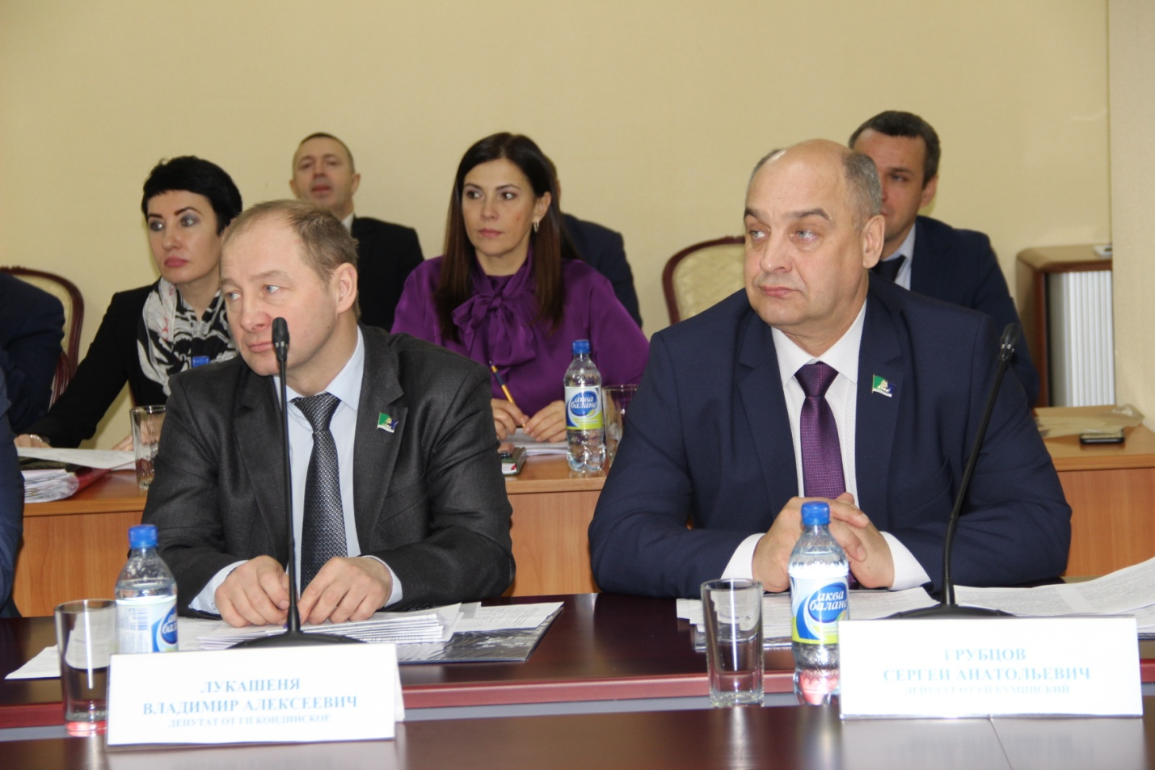

В январе был рассмотрен вопрос - О рассмотрении требования прокурора Кондинского района об изменении нормативного правового акта с целью исключения выявления коррупционного фактора в решении Думы Кондинского района от 24.06.2015 № 579 «О Порядке проведения конкурса на замещение должности муниципальной службы в органах местного самоуправления муниципального образования Кондинский район», на следующем заседании были приняты поправки в указанное для корректировки решение.

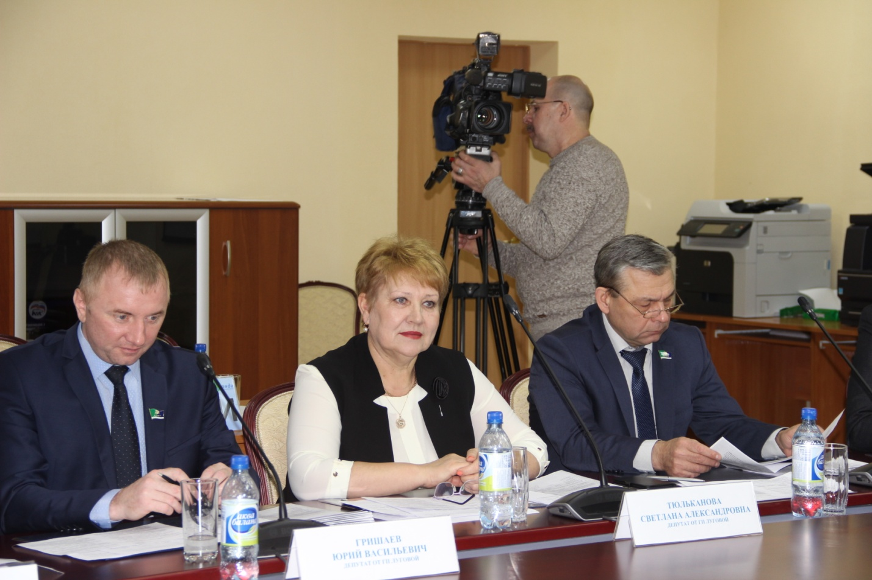

Заместителем главы по экономическим вопросам Натальей Максимовой был доложен вопрос о внесении изменений в решение Думы Кондинского района от 21 апреля 2011 года № 81 «Об утверждении Положения о размерах и условиях оплаты труда выборных должностных лиц, осуществляющих свои полномочия на постоянной основе и муниципальных служащих органов местного самоуправления Кондинского района», а также о программе комплексного развития социальной инфраструктуры сельского поселения Леуши до 2020 года и на период до 2037 года.

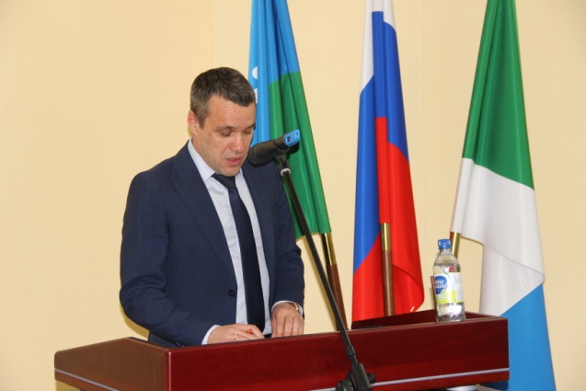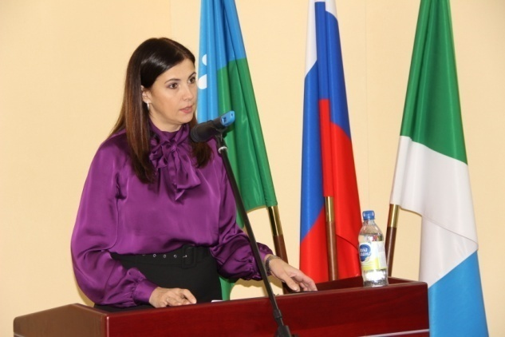

Сергей Боенко доложил о мероприятиях по обеспечению выполнения плановых показателей по вводу жилья в муниципальном образовании Кондинский район.
До сведения депутатов была доведена информация об отмене сдачи ежегодных справок о доходах, расходах, об имуществе и обязательствах имущественного характера депутатов и членов их семей, предоставляемых депутатами Советов депутатов сельских поселений, которую испрашивали депутаты от сельского поселения Половинка.

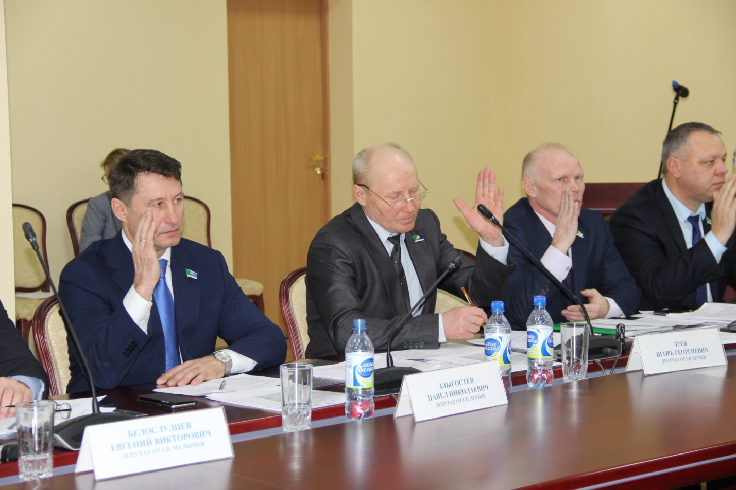

Далее состоялся сеанс видеосвязи. Информация о работе индустриального парка «Кондинский» (запуск работы завода МДФ в пгт. Мортка) была доложена Виталием Петрищевым, представителем АО «Управляющая компания «Промышленные парки Югры» по просьбе депутатов Думы района, озабоченных развитием индустриального парка на базе бывшего завода МДФ, находящемся на территории Мортка. Рабочий день был окончен. Очередное заседание Думы назначили на февраль.

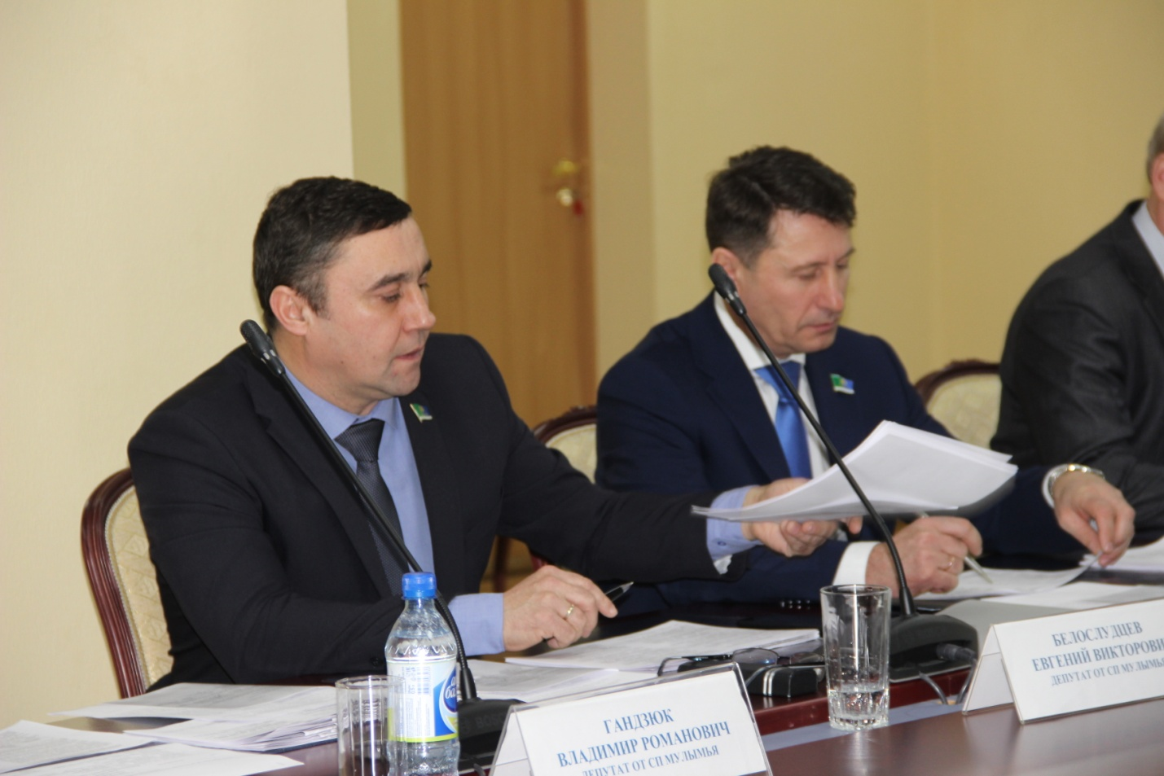

Заседание Думы февраль 20 февраля встретило депутатов повесткой в 17 вопросов: 13 проектов решений и 4 информационных вопроса. Наступило время отчетов. Первым был заслушан Отчет главы Кондинского района о результатах своей деятельности, о результатах деятельности администрации Кондинского района за 2019 год. Отчет был поддержан всеми присутствующими. Далее был представлен Отчет начальника ОМВД России по Кондинскому району по итогам деятельности Отдела за 2019 год. Далее были заслушаны отчеты председателей четырех постоянных комиссий Думы Кондинского района о результатах деятельности за 2019 год. За 2 полугодие 2019 года отчитался председатель Контрольно-счетной палаты Кондинского района.
Было принято несколько проектов по решению вопросов местного значения, таких как:
- О внесении изменении изменений в решение Думы Кондинского района от 24.12.2013 № 411 «О дорожном фонде муниципального образования Кондинский район».
- О внесении изменений в решение Думы Кондинского района от 15 марта 2016 года № 88 «Об утверждении Порядка освобождения от должности лиц, замещающих муниципальные должности в органах местного самоуправления муниципального образования Кондинский район, в связи с утратой доверия».
- О внесении изменений в решении Думы Кондинского района от 24.06.2015 № 579 «О Порядке проведения конкурса на замещение должности муниципальной службы в органах местного самоуправления муниципального образования Кондинский район».
- Об утверждении предложений о разграничении имущества, находящегося в собственности Кондинского района, передаваемого в собственность вновь образованным городским и сельским поселениям Кондинского района.
- Об утверждении Порядка организации и проведения общественных обсуждений по вопросам градостроительной деятельности в Кондинском районе.
Особый резонанс произвел вопрос, поднятый депутатами сельского поселения Половинка
- О запрете на продажу и использование одноразовых пластиковых изделий (одноразовая посуда, полиэтиленовые пакеты, мусорные пакеты) в Кондинском районе. В результате чего, был выработан ряд предложении для исполнительных органов для улучшения экологической ситуации в районе.
Особенно жителей района беспокоит вопрос о здравоохранения в Кондинском районе. Связано это с многочисленными обращениями граждан, которые обращаются к депутатам за оказанием помощи в получении медицинской помощи. Руководители учреждений здравоохранения объяснили ситуацию в этой сфере на сегодняшний день для информирования депутатами своих избирателей. Также морткинских депутатов интересовал вопрос об использовании противогололедных реагентов при содержании автомобильной дороги Мортка – Междуреченский. На все вопросы были получены ответы. Повестка исчерпала себя.

Заседание Думы 26 марта 2020 года состоялось в новом для районных депутатов формате. Принятые накануне в связи с пандемией короновируса CAVID-19 изменения в регламент работы позволили проводить Думу в режиме видеоконференцсвязи.
Необычный формат в своем первом заседании успешно себя оправдал. Присутствующих в студиях депутатов было 18 человек. Кворум для принятия всех решений имеется. Предварительно провели совместное заседание постоянных комиссий Думы для рассмотрения особо важных вопросов. Повестка Думы состояла из 8 пунктов. Первый – изменения в Устав, далее - корректировка бюджета, назначение публичных слушаний по исполнению бюджета за прошлый год, изменения в бюджетный процесс, изменения положения об управлении образования и план работы Думы на очередной квартал. На этом проекты решений были разобраны и депутаты перешли к информационным вопросам, требующим приятия коллегиального решения - О выделении средств на ликвидацию свалок на территории поселений Кондинского района; О выделении средств на строительство канализационных очистных сооружений на территориях поселений Кондинского района. Вопросы озвучил заместитель главы района Алексей Яковлев. После дискуссий депутаты приняли решение, которое было зафиксировано протоколом и направлено для работы в исполнительный орган района.
Поскольку меры по запрету на проведение массовых мероприятий в период пандемии еще не были сняты, в апреле заседание Думы не проводили. Очередное заседание было назначено на 15 мая.

15 мая в режиме видеоконференцсвязи была установлена связь с 20 депутатами в студиях на местах в своих муниципальных образованиях. Докладчики и заместители главы района также присутствовали в студиях. Председатель Думы представил присутствующих в зале, и депутаты приступили к работе. На повестке 9 вопросов. В связи с замечаниями один вопрос был снят с рассмотрения. В итоге, на заседании было рассмотрено 8 вопросов.
Традиционно май становится месяцем отчета председателя Думы перед депутатами Думы Кондинского района. Не стал исключением и май 2020. Председатель успешно отчитался о своей деятельности за 2019 год. Отчет председателя был принят единогласно. Далее корректировка бюджета и снижение ставки налога на межселенных территориях, озвученные Галиной Мостовых. Поддержали единогласно. Далее вопрос о пополнении плана приватизации и о создании особо охраняемых природных территориях. Вновь приняли изменения в положение об управлении образования. Также был рассмотрен вопрос о реализации наказов избирателей Думы пятого созыва. В результате по информации, представленной администрацией Кондинского района, один наказ был снят с контроля. Оставшиеся наказы будут находиться в работе до исполнения. Следует отметить, что на заседании Думы все проекты принимались без предварительного рассмотрения депутатами: заседаний постоянных комиссий не проводилось. ПО повестке остался один вопрос – об исполнении муниципальных программ за истекший год, который подробно доложила исполняющий обязанности заместителя главы района Светлана Кулиниченко.

Очередное и последнее заседание пред каникулами состоялось 23 июня. Повестка заседания оказалась насыщенной и состояла из 21 вопроса. Первыми по традиции были рассмотрены вопросы бюджета и финансов: корректировка бюджета, отчета об исполнении бюджета муниципального образования Кондинский район за 1 квартал 2020 года. Было поправлено Положения о бюджетном процессе в муниципальном образовании Кондинский район, а также Положения о комитете по финансам и налоговой политике администрации Кондинского района.
Редкое заседание проходит без рассмотрения предложений о разграничении имущества, находящегося в собственности Кондинского района, передаваемого в собственность вновь образованным городским и сельским поселениям Кондинского района. Далее внесли изменения в порядок принятия решения о создании, реорганизации и ликвидации муниципальных унитарных предприятий муниципального образования Кондинский район». Июнь также месяц, когда утверждают план работы представительного органа на 3 квартал.
Далее блок повестки включал вопросы коррупции - утвердили Положение о сообщении лицами, замещающими муниципальные должности на постоянной основе в Думе Кондинского района, о получении подарка в связи с протокольными мероприятиями, служебными командировками и другими официальными мероприятиями, участие в которых связано с исполнением ими должностных полномочий, сдаче и оценке подарка, реализации (выкупе) и зачислении средств, вырученных от его реализации, поправили Порядок принятия лицами, замещающими муниципальные должности муниципального образования Кондинский район на постоянной основе, почетных и специальных званий, наград и иных знаков отличия (за исключением научных и спортивных) иностранных государств, международных организаций, политических партий, иных общественных объединений и других организаций.
Следующие 10 вопросов были корректировки Правил землепользования и застройки муниципальных образований района. Заключительными вопросми повестки стали о мероприятиях в сфере жилищно-коммунального комплекса, а также о перспективах развития местного предприятия «Регион-К».

30 июля состоялось внеочередное заседание. Во время каникул обычно решения принимались заочно, путем поименного письменного опроса мнений депутатов, однако возникли вопросы, которые необходимо было решить путем коллегиального обсуждения, с заслушиванием мнения специалистов. Итак, заседание прошло при соблюдении всех необходимых санитарно-эпидемиологических норм. Было рассмотрено 6 основных вопросов, главный из которых корректировка бюджета, и 3 вопроса включенные в раздел разное: о выделении средств на ликвидацию свалок на территории поселений Кондинского района, о приобретении топлива для котельных, о работе отделений почтовой связи в поселениях Кондинского района.
На заседании в июле назначили публичные слушания по проекту решения Думы Кондинского района «О внесении изменений в Устав Кондинского района», внесли изменения в решение Думы Кондинского района от 27 марта 2017 года № 239 «Об утверждении Порядка организации и проведения публичных слушаний в муниципальном образовании Кондинский район», были внесены изменения в решение Думы Кондинского района от 07 марта 2017 года № 234 «Об утверждении структуры администрации Кондинского района», рассмотрели информацию о повышении стоимости тарифа в 2020 году на услуги пассажирских перевозок для населения воздушным транспортом, а также рассмотрели изменение мероприятий в сфере жилищно-коммунального комплекса. Не менее чем июньское насыщенное вопросами заседание завершилось, распустив депутатов района на каникулы.

Очередное заседание было назначено на 27 августа. Поскольку ограничительные меры, связанные с пандемией короновируса, не были сняты, очередное заседание также было запанировано и прошло в режиме с использованием системы видеоконференцсвязи.
Предметом рассмотрения депутатов стали вопросы:
- О рассмотрении отчета об исполнении бюджета муниципального образования Кондинский район за 1 полугодие 2020 года.
- О внесении изменений в решение Думы Кондинского района от 15 сентября 2011 гола №133 «Об утверждении Положения о бюджетном процессе в муниципальном образовании Кондинский район»
- Об утверждении предложений о разграничении имущества, находящегося в собственности Кондинского района, предлагаемого в собственность вновь образованным городским и сельским поселениям Кондинского района.
- Об утверждении прогнозного плана приватизации муниципального имущества Кондинского района на 2021-2023 годы.
- О внесении изменений в решение Думы Кондинского района от 02 июня 2011 года № 97 «Об утверждении порядка назначения, перерасчета и выплаты пенсии за выслугу лет лицам, замещавшим муниципальные должности на посоянной основе в органах местного самоуправления Кондинского района, и Порядка назначения, перерасчета и выплаты пенсии за выслугу лет лицам, замещавшим должности муниципальной службы в органах местного самоуправления Кондинского района».
- Разное. О выделении средств на ликвидацию свалок на территории поселений Кондинского района.
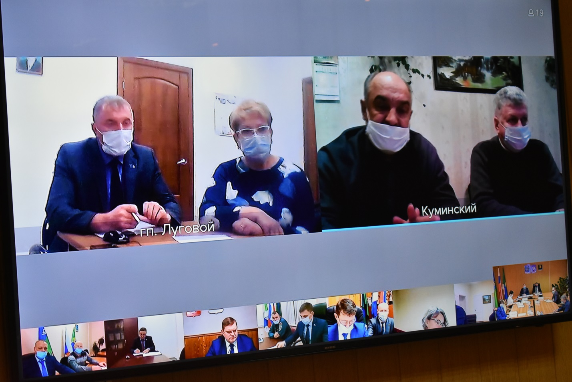

Сентябрь. 13 сентября 2020 года состоялись муниципальные выборы по избранию главы сельского поселения. В результате главой сельского поселения Мулымья вновь избран Белослудцев Евгений Викторович. Таким образом, в соответствии с Уставом Кондинского района, он вновь становится депутатом Думы Кондинского района, его полномочия продолжились после инаугурации с 22 сентября 2020 года.
На очередном заседании Думы района 29 сентября председатель Думы и депутаты поздравили Е.В. Белослудцева с переизбранием и продолжением работы в прежнем составе. Первыми вопросами повестки стали вопросы бюджета и налогов:
О внесении изменений в решение Думы Кондинского района от 12.12.2019 № 585 «О бюджете муниципального образования Кондинский район на 2020 год и на плановый период 2021 и 2022 годов»; Об исполнении бюджета муниципального образования Кондинский район за 2019 год; О согласии на полную (частичную) замену дотации на выравнивание бюджетной обеспеченности муниципальных районов дополнительным нормативом отчислений от налога на доходы физических лиц; О внесении изменений в решение Думы Кондинского района от 29 апреля 2015 года № 558 «О земельном налоге».
Далее вопросы муниципального имущества: внесении изменений в решение Думы Кондинского района от 05 сентября 2017 года № 302 «Об утверждении прогнозного плана приватизации муниципального имущества Кондинского района на 2018-2020 годов»; Об утверждении предложений о разграничении имущества, находящегося в собственности Кондинского района, передаваемого в собственность вновь образованным городским и сельским поселениям Кондинского района; Об утверждении предложений о безвозмездной передаче имущества из муниципальной собственности Кондинского района в собственность Ханты-Мансийского автономного округа-Югры.
На заседании были утвержден координатор муниципальной трехсторонней комиссии по регулированию социально-трудовых отношений. Им стала исполняющий обязанности заместителя главы Кондинского района – председатель комитета экономического развития Светлана Петровна Кулиниченко. В очередной раз были скорректированы мероприятия в сфере жилищно-коммунального комплекса». Контрольно-счетная палата представила отчет о деятельности за первое полугодие 2020 года. Утвержден План работы Думы Кондинского района на 4 квартал 2020 года.
После рассмотрения проектов решений Думы были озвучены проблемные вопросы, возникающие в поселениях района. Первый - о возможности формирования пожарно-химической станции в сельском поселении Шугур. Денис Сергеевич Шишкин – начальник управления гражданской защиты населения администрации Кондинского района совместно с Александром Павловичем Грибовым - старшим лётчиком наблюдателем БУ "Базы авиационной и наземной охраны лесов" Луговского филиала доложили о проблемах тушения пожаров на территории сельского поселения Шугур, предложили пути решения и попросили поддержки депутатов Думы района. Депутаты единогласно поддержали докладчиков.
Далее рассмотрели обращение жителя села Болчары об организации пансионата для проживания приезжающих больных в районную больницу. Для разрешения проблемы было решено обратиться в Департамент здравоохранения округа.
При рассмотрении инициатив Совета депутатов сельского поселения Леуши:
- о внесении изменений в закон Ханты-Мансийского автономного округа-Юры от 02.12.2005 № 115-оз «О мерах по обеспечению прав детей-инвалидов на воспитание, обучение и образование, прав инвалидов на образование в Ханты-Мансийском автономном округе-Югре»;
- о внесении изменений в федеральное и окружное законодательство, регулирующее переселение граждан из районов Крайнего Севера и приравненных к ним местностей
было решено не поддерживать предложения инициаторов, действующие нормы законов закрывают все требования указанных категорий граждан. Дополнительные же меры станут непосильным обременением для бюджета округа.
Управлением кадровой политики были предложены поправки в Порядок проведения конкурса на замещение должности муниципальной службы в органах местного самоуправления муниципального образования Кондинский район».
Управление по природным ресурсам и экологии администрации Кондинского района вновь обратилось к депутатам о выделении средств на исполнение решений суда в сфере нарушений природоохранного законодательства», в чем было в очередной раз отказано депутатам Думы района. Заседание завершено.

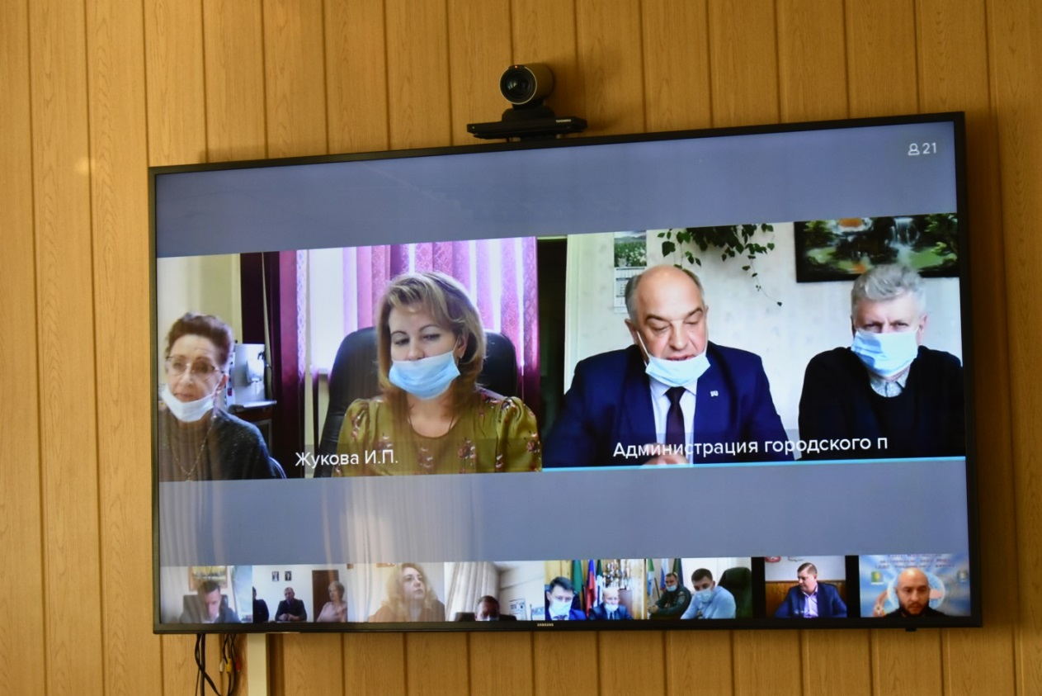

Октябрь приветствовал депутатов 30 числа. Повестка вновь содержательна: 12 вопросов.
Первым рассмотрели о внесении изменений в решение Думы Кондинского района от 12.12.2019 № 585 «О бюджете муниципального образования Кондинский район на 2020 год и на плановый период 2021 и 2022 годов». Назначили публичные слушаний по проекту бюджета муниципального образования Кондинский район на 2021 год и плановый период 2022 и 2023 годы. Внесли изменения в решение Думы Кондинского района от 22 ноября 2011 года № 170 «О Порядке и условиях предоставления межбюджетных трансфертов из бюджета муниципального образования Кондинский район бюджетам городских, сельских поселений Кондинского района». Была утверждена структура администрации Кондинского района на период мобилизации и военного времени. Отделом по местному самоуправления Управления внутренней политики были предложены поправки в решение Думы Кондинского района от 02 ноября 2018 года № 459 «О принятии осуществления части полномочий по решению вопросов местного значения». Вопросы разграничения имущества находящегося в собственности Кондинского района, передаваемого в собственность вновь образованным городским и сельским поселениям Кондинского района, и о безвозмездной передаче имущества из муниципальной собственности Кондинского района в собственность Ханты-Мансийского автономного округа-Югры озвучены заместителем главы района А.А. Яковлевым. Управление кадровой политики привели в соответствии решение Думы Кондинского района от 10 октября 2018 года № 451 «Об утверждении Порядка и размеров возмещения расходов, связанных со служебными командировками лиц, замещающих муниципальные должности на постоянной основе в Кондинском районе».
Далее следовал блок вопросов, связанный с предстоящим избранием главы Кондинского района, который должил председатель Думы района:
- О конкурсной комиссии для проведения конкурса по отбору кандидатур на должность главы Кондинского района;
- Об объявлении конкурса по отбору кандидатур на должность главы Кондинского района.
Вопросы УЖКХ ежемесячно выносятся для рассмотрения депутатами и в октябре вновь рассмотрели изменения в мероприятиях в сфере жилищно-коммунального комплекса и о потребности на обеспечение доли софинансирования строительства объекта КОС в населенных пунктах Кондинского района.

25 октября – знаковое заседание для депутатов Думы района. На повестке судьбоносный вопрос - Об избрании главы муниципального образования Кондинский район. Докладчик Бринстер Руслан Владимирович. На заседании Думы присутствуют: члены конкурсной комиссии по отбору кандидатур на должность главы Кондинского района:
- Зацепин Олег Геннадьевич, депутат Думы Ханты - Манскийского автономного округа – Югры, председатель конкурсной комиссии;
- Росляков Сергей Петрович, председатель общественного совета Кондинского района, заместитель председателя конкурсной комиссии;
- Колмачевская Марина Васильевна, начальник управления кадровой политики администрации Кондинского района, секретарь Конкурсной комиссии;
- Скурихин Александр Александрович, директор Департамента внутренней политики Ханты - Манскийского автономного округа – Югры, заместитель председателя конкурсной комиссии;
- Клочкова Анна Ивановна, председатель Кондинской районной организации ветеранов войны и труда, вооруженных сил и правоохранительных органов
- Пашкевич Маргариту Васильевну, члена Совета по инвестициям и развитию малого и среднего предпринимательства Кондинского района;
- Андрей Сергеевич Скрынников – исполняющий обязанности прокурора Кондинского района;
- Елена Александровна Аднакулова - руководитель Приемной Губернатора Ханты-Мансийского автономного округа – Югры по Кондинскому району;
- Андрей Александрович Мухин, заместитель главы Кондинского района;
- Алексей Анатольевич Яковлев, заместитель главы Кондинского района;
- Галина Анатольевна Мостовых, заместитель главы Кондинского района;
- Андрей Васильевич Кривоногов, заместитель главы Кондинского района;
- Сергей Александрович Боенко, заместитель главы Кондинского района;
- Светлана Петровна Кулиниченко, заместитель главы Кондинского района.
- средства массовой информации.

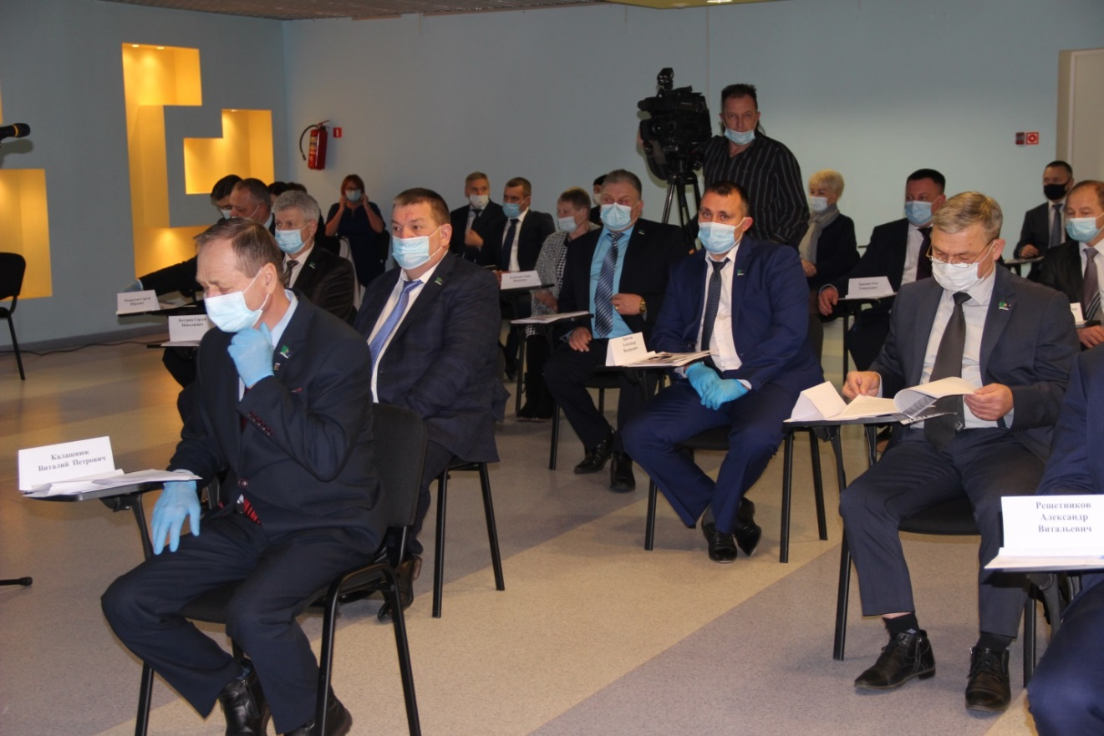

Председателя конкурсной комиссии по отбору кандидатур на должность главы Кондинскойго района О.Г. Зацепиным было доложено о результатах конкурса: по результатам заедания конкурсной комиссии принято решение по итогу второго этапа конкурса представить в Думу Кондинского района 2 кандидатуры: Дубовика Анатолия Владимировича, в качестве кандидата на должность главы Кондинского района; Кошманова Андрея Анатольевича, в качестве кандидата на должность главы Кондинского района. Кандидаты выступили с докладами.

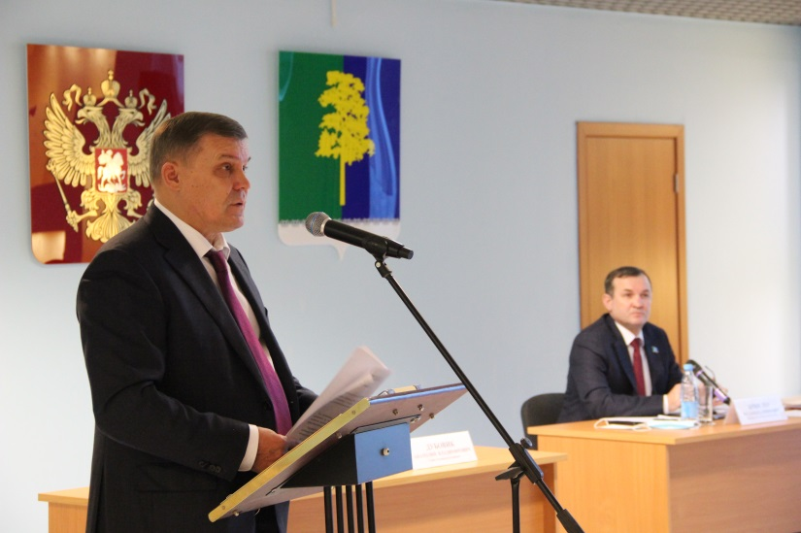
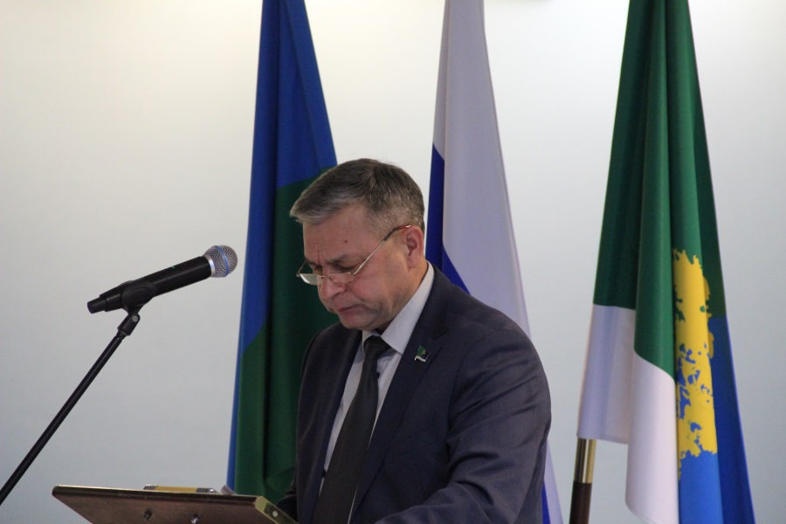
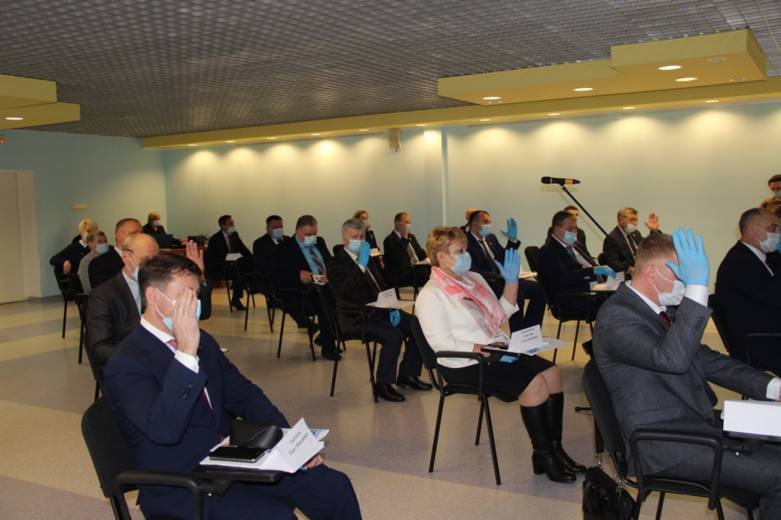
По результатам голосования принято решение: Избрать главой Кондинского района Дубовика Анатолия Владимировича.

Далее были приняты только 2 проекта решения, которые касались корректировки бюджета на текущий год и рассмотрении отчета об исполнении бюджета муниципального образования Кондинский район за 9 месяцев 2020 года. Заседание завершилось.

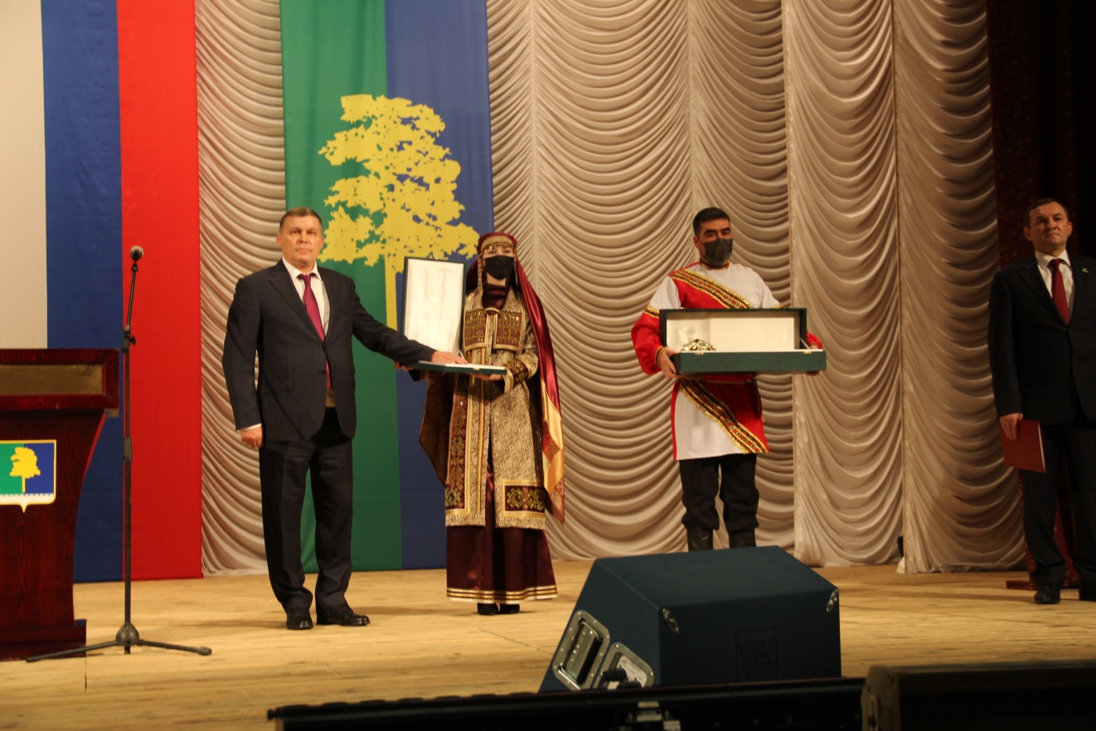

В этот же день 25 октября в 16.00 состоялись торжественные мероприятия по случаю вступления в должность главы Кондинского района. Были приглашены депутаты Думы Ханты-Мансийского автономного округа - Югры, депутаты Думы Кондинского района, главы городских и сельских поселений Кондинского района, руководители структурных подразделений администрации Кондинского района, жители Кондинского района, средства массовой информации.
При вступлении в должность глава Кондинского района Анатолий Дубовик принес жителям Кондинского района присягу:
«Клянусь при осуществлении полномочий главы Кондинского района уважать и охранять права и свободы человека и гражданина, свято соблюдать Конституцию и законы Российской Федерации, Ханты-Мансийского автономного округа - Югры, Устав Кондинского района, верно служить на благо дальнейшего развития и процветания Кондинского района».

Завершающее год очередное заедание Думы, пятидесятое в работе Думы, сформированной делегированным способом, состоялось 15 декабря. Ежегодно в декабре корректируется бюджет текущего года и утверждается бюджет района на очередной финансовый год и на плановый период 2 лет. Не исключением стал и 2020 год.

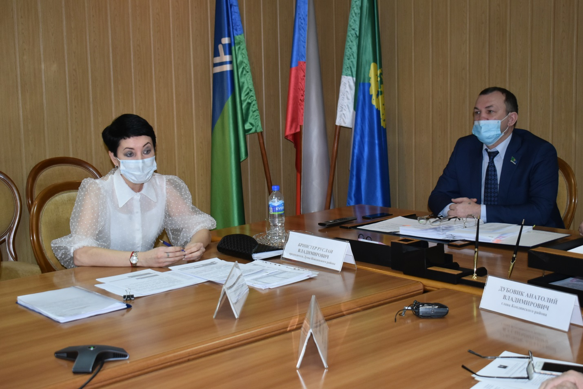

Далее поправили Положение о Контрольно-счетной палате района и назначили на должность председателя Контрольно-счетной палаты. Им стал действующий председатель – Мельников Андрей Николаевич. Вопросы муниципального имущества включали – о разграничении имущества, находящегося в собственности Кондинского района, передаваемого в собственность вновь образованным городским и сельским поселениям Кондинского района и внесении изменений в прогнозного плана приватизации муниципального имущества Кондинского района на 2018-2020 годы.
Управление архитектуры и градостроительства инициировали утверждение Генерального плана муниципального образования сельское поселение Шугур, а также утверждение Порядка проведения осмотра зданий, сооружений в целях оценки их технического состояния и надлежащего технического обслуживания и выдачи рекомендаций об устранении выявленных в ходе такого осмотра нарушений.
Управлением кадровой политики вновь вносились изменения в Порядок назначения, перерасчета и выплаты пенсии за выслугу лет. Председатель Думы Кондинского района выступил инициатором внесения изменений в Положение «Об этике депутатов Думы Кондинского района» и утверждении Плана работы Думы Кондинского района на 1 квартал 2021 года.
Также было рассмотрено обращение Думы города Лангепаса к депутату Государственной Думы Федерального Собрания Российской Федерации Сидорова А.Л. и председателю Думы Ханты-Мансийского автономного округа – Югры Хохрякову Б.С., предметом которого стало изменений законодательства о защите животных. Инициатива была поддержана с собственными предложениями.
Таковой сложилась парламентская деятельность депутатов Думы Кондинского района в 2020 году. Однако эта деятельность не ограничивалась рамками думских заседаний в режиме видеоконференцсвязи.

В целях осуществления взаимодействия органов местного самоуправления Кондинского района с населением, выявления общественного мнения по проектам муниципальных правовых актов в Кондинском районе были организованы и проведены публичные слушания. В прошедшем году проведено 1 публичное слушание по утверждению бюджета на очередной финансовый год, 1 по исполнению бюджета за прошедший год. (15 апреля и 7 ноября)

Публичные слушания по рассмотрению внесений изменений в Устав района поводились только один раз – 18 августа, однако данные изменений не были зарегистрированы уполномоченным органом. В соответствии с законодательством заключение о результатах публичных слушаний размещены на официальном сайте органов местного самоуправления и опубликованы в газете «Кондинский вестник» для обеспечения широкого доступа к информации, выносимой на обсуждение.

В целях межведомственного взаимодействия (с органами государственной власти, органами местного самоуправления и муниципальными образованиями района и автономного округа) работа депутатов осуществлялась путем заседаний советов и комиссий.

В рамках соблюдения установленных порядков оформления итогов нормоторчества важным направлением деятельности является исполнение Закона Ханты-Мансийского автономного округа-Югры от 24.11.2008 № 138-оз «О регистре муниципальных нормативных правовых актов Ханты-Мансийского автономного округа-Югры». За отчетный период в Управление государственной регистрации нормативных правовых актов аппарата Губернатора Ханты-Мансийского автономного округа-Югры направлено 68 решений Думы Кондинского района и 6 постановлений председателя Думы Кондинского района.

Мнение депутата как представителя народа важно для принятия решения, что повлечет изменение качества жизни населения, поэтому оценивается как компетентное, требующее особого внимания. Так, во исполнения Порядка рассмотрения Думой Кондинского района проектов муниципальных программ и предложений о внесении изменений в муниципальные программы», утвержденного решением Думы Кондинского района 16.05.2017 № 116, продолжилась практика согласования депутатами проектов муниципальных программ и предложений о внесении изменений в них: в течение года было подготовлено 64 протокола о согласовании проектов программ и изменений в них в сравнении с 54 в 2019 году.

Незаменимым инструментом становится Дума при рассмотрении тем, требующих совместного участия региональных государственных органов, их подведомственных учреждений и органов местного самоуправления. Так, Думу кроме насущных вопросов интересовали и темы межведомственного взаимодействия – так 04 июля на заседание Думы были приглашены представители КУ ХМАО – Югры «Бюро медико–судебной экспертизы» для совместного решения проблемных вопросов в работе филиала КУ ХМАО – Югры «Бюро медико–судебной экспертизы» в Кондинском районе. В целях предотвращения конфликтных ситуаций с населением все проблемные вопросы были уточнены и урегулированы за круглым столом собравшимися депутатами для информирования в дальнейшем избирателей на местах.

В марте 2016 года решением Думы Кондинского района № 87 «Об утверждении Положения о Комиссии по координации работы по противодействию коррупции при Думе Кондинского района» была создана комиссия по координации работы по противодействию коррупции при Думе Кондинского района. Комиссия рассматривает вопросы, связанные с соблюдением лицами, замещающими муниципальные должности в органах местного самоуправления муниципального образований Кондинский, ограничений и запретов, требований о предотвращении или урегулировании конфликта интересов, а также в обеспечении исполнения ими обязанностей, установленных Федеральным законом от 25.12.2008 № 273-ФЗ «О противодействии коррупции», другими федеральными законами.
Во исполнение вышеуказанного закона с 2016 года депутаты Думы Кондинского района сдают сведения о доходах, расходах, об имуществе и обязательствах имущественного характера.
Также в 2020 году депутатами были выполнены требования Федерального закона от 07.05.2013 № 79-ФЗ «О запрете отдельным категориям лиц открывать и иметь счета (вклады), хранить наличные денежные средства и ценности в иностранных банках, расположенных за пределами территории Российской Федерации, владеть и (или) пользоваться иностранными финансовыми инструментами». Данные вопросы важны при осуществлении депутатской деятельности и являются предметом рассмотрения вышеуказанной комиссии, тем более депутаты и являются членами комиссии, неся ответственность за законность рассматриваемых вопросов.

Невозможно успешно решать экономические и социальные задачи без гражданского согласия в обществе, социального диалога с общественными организациями и движениями. Депутаты Думы Кондинского района активно взаимодействуют с администрацией района, являясь членами различных советов и комиссий.
Глава городского поселения входит в состав Межведомственного совета по противодействию коррупции. Председатель постоянной комиссии по бюджету и экономике входит в состав комиссии по бюджетным проектировкам. Председатель комиссии по социальным опросам и правопорядку входит в состав Межведомственного совета по проблемам оплаты труда.
Решением Думы Кондинского района 02.11.2018 № 458 «Об утверждении персонального состава представителей Думы Кондинского района в муниципальной трехсторонней комиссии по регулированию социально-трудовых отношении» в состав муниципальной трехсторонней комиссии по регулированию социально-трудовых отношений включаются два представителя Думы Кондинского района: Тюльканова Светлана Александровна - депутат Думы Кондинского района от муниципального образования городского поселения Луговой; Калашнюк Виталий Петрович - депутат Думы Кондинского района от муниципального образования городского поселения Междуреченский. Они работают в комиссии по настоящее время.
Депутаты в течение года принимали участие в работе Общественного совета Кондинского района, который является консультативно-совещательным органом, созданным для обеспечения взаимодействия органов местного самоуправления Кондинского района с населением, общественными, религиозными объединениями и иными некоммерческими организациями, осуществляющими деятельность на территории Кондинского района, содействия в решении важных для населения вопросов политического, экономического, социального и культурного развития Кондинского района, разработки мер по поддержке гражданских инициатив. В 2020 году прошло 7 заседаний (с марта 2020 они проходили заочно).

Советы и комиссии являются удобными площадками для открытого диалога, согласования интересов, выработки совместных решений, формирования полезных рекомендаций, обмена положительным опытом работы. Поэтому в течение года депутаты являлись участниками Совета по вопросам занятости населения при главе Кондинского района, Координационного совета при главе Кондинского района по вопросам межнациональных отношений, взаимодействию с национальными общественными объединениями и религиозными организациями, Общественного совета по реализации Стратегии социально-экономического развития Кондинского района Ханты-Мансийского автономного округа - Югры на период до 2030 года при главе Кондинского района и др. Советы, в которых участвуют депутаты, являющие главами поселений Кондинского района - это хорошая возможность детально обсудить правовые организационные, экономические и социальные вопросы, которые в выработке единых решений, анализе опыта и конструктивных предложений в конечном итоге способствуют устойчивому развитию муниципального образования.

Также депутаты участвовали в общественных обсуждениях вопросов, которые размещались на официальном сайте Кондинского района в 2020 году.

Практика направлять в представительные органы местного самоуправления поселений и депутатам Думы Кондинского района информационно-аналитические обзоры изменений законодательства в области местного самоуправления в целях совершенствования нормотворческого процесса в сфере местного самоуправления в течение 2020 продолжилась. Кроме того, обзоры законодательства, направленные Ассоциацией Совета муниципальных образований Ханты-Мансийского автономного округа-Югры доводились до сведения депутатов.

В рамках взаимодействия с представительными органами поселений района на протяжении отчетного года работа осуществлялась и в иных формах. Депутаты Думы Кондинского района – члены фракции «ЕДИНАЯ РОССИЯ» в течение года регулярно принимали участие в заседании фракции ВПП «ЕДИНАЯ РОССИЯ» в Думе Кондинского района и в собраниях депутатских фракций в представительных органах городских и сельских поселений Кондинского района.

Между Думой автономного округа, Думой района и Советами депутатов поселений осуществляется взаимодействие и в информировании Думы автономного округа, Правительства автономного округа и председателя Думы о работе депутатских корпусов района всех уровней.

Ежемесячно, ежеквартально и по итогам года поселениями и Думой района направляются информация о проведении заседаний, оперативная информация о принятых решениях, информация о проведении публичных слушаний, принятых решениях заочно, информация об актуальности депутатского корпуса, изменений в Уставах, Регламентах работы представительного органа, а также о специалистах, курирующих работу представительного органа и статистическая информация о деятельности представительного органа по итогам за год. Статистическая информация о деятельности представительных органов района ежегодно собирается, анализируется и направляется в Думу и Правительство округа в рамках отчетности.

Для координации деятельности представительных органов местного самоуправления округа по важнейшим вопросам местного самоуправления и укрепления взаимодействия с Думой Ханты-Мансийского автономного округа – Югры и совершенствования нормотворческого процесса в сфере местного самоуправления существует еще один совещательный орган - Координационный совет представительных органов местного самоуправления муниципальных образований Ханты-Мансийского автономного округа – Югры и Думы Ханты-Мансийского автономного округа – Югры. От Кондинского района в состав Координационного совета входят: председатель Думы Кондинского района Р.В. Бринстер и председатель Совета депутатов городского поселения Междуреченский В.П. Калашнюк. В 2020 состоялось 1 заседаний 19 ноября с использование систем видеоконференцсвязи.

Думой Кондинского района организовано взаимодействие с прокуратурой Кондинского района. В установленный срок в прокуратуру района направляются проекты нормативных правовых актов (решений) Думы Кондинского района для проведения проверки на предмет соответствия законодательству. Принятые решения также направляются в прокуратуру Кондинского района. Сотрудники прокуратуры постоянно присутствуют на всех заседаниях и комиссиях Думы Кондинского района. Мониторинг нормативных правовых актов Думы района и председателя Думы района ежемесячно направляется в прокуратуру района для работы.

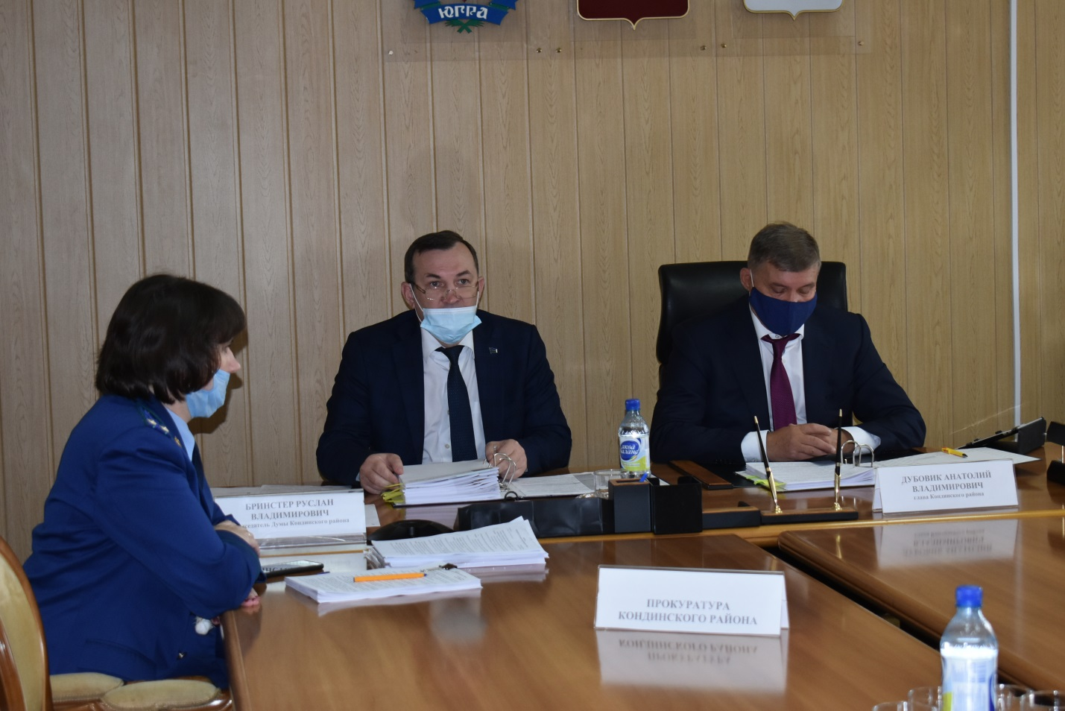

В целях взаимодействия со всеми депутатами установлена электронная связь. Через электронную почту депутаты заранее получают для предварительного ознакомления и изучения все проекты решений и дополнительные материалы к ним, выносимые на рассмотрение постоянных комиссий и Думы Кондинского района, объявления и рабочую информацию. Социальный и образовательный состав депутатов позволяет исполнять полномочия, возложенные на депутатов представительного органа местного самоуправления (12 управленцы, служащие-2, строители-1, жилищно-коммунальная сфера-2, здравоохранение -1, образование-2).

Работа с гражданами - это одна из основных форм деятельности депутатов. Как укрепление связи с населением постоянно ведется работа по исполнению наказов избирателей. От их исполнения зависит уровень и качество жизни населения. (Это строительство школ и детских дошкольных учреждений, объектов здравоохранения, оборудования спортивных площадок для детей, совершенствования транспортного обслуживания населения, благоустройство поселений, снижения тарифов ЖКХ, решения проблем социального обеспечения жителей Кондинского района и т.д.) Наказы, данные депутатам Думы Кондинского района пятого созыва, остаются актуальными и по настоящее время, поэтому и работа с ними продолжается.
Изначально в Перечень наказов было включено 130 пунктов. По результатам работы 2014-2019 годов было сняты с контроля исполненные либо находящиеся вне компетенции органов местного самоуправления наказы, ставшие не целесообразными, либо не актуальными. В результате по состоянию на апрель 2020 года к исполнению остались 34 наказа, контроль исполнения которых продолжается.
Информация о реализации Плана мероприятий по исполнению наказов избирателей в обязательном порядке доводиться до сведения избирателей через официальный сайт, а также депутатами на местах в своих избирательных округах посредством встреч и отчетов перед избирателями.

Личный прием граждан. В рамках работы депутатов с избирателями своих избирательных округов в соответствии с графиками приема избирателей и отчетов перед ними, опубликованными на официальном сайте органов местного самоуправления Кондинского района, было принято за отчетный период 26(АППГ-255) граждан, решено вопросов положительно 26(АППГ-231).
Количество письменных вопросов, поступивших в адрес депутатов – 30(АППГ- 84), из них решено положительно 27 (АППГ -71). По остальным даны разъяснения.
Показатели письменных обращений граждан к депутатам уменьшились до 35% от показателей прошлого года, показатели личного приема избирателей уменьшились до 11% от показателей прошлого года. Однако процент решенных положительно письменных обращений увеличился до 90%, а принятых лично до 100%.
В итоге, подводя итоги 2020 года, самыми острыми и волнующими жителей района остаются жилищные вопросы: предоставление жилья и участие в программах.
На втором месте вопросы жилищно-коммунальной сферы и благоустройство населенных пунктов. На третьем остаются вопросы транспортного обслуживания.
Зачастую обращения граждан сдержали просьбы о выполнении разного вида работ и выполнения услуг. Депутатам необходимо личное участие в проведении работ, а также вложении личных средств для оказания услуг.
В течение года было проведено 20 отчетов (2019-30) перед избирателями в своих избирательных округах, количество встреч упало до 13(2019-103). Со 2 квартала депутатами для проведения встреч и отчетов были использованы средства связи с избирателями с использованием интернета.
2020 год продиктовал новые требования к человеку - гражданину, тем более - депутату. Если раньше избиратели были информированы о проделанной работе, о ходе выполнения предвыборной программы, а также о выполнении предложений избирателей, высказанных во время предыдущей встречи, то в 2020 году информировали о действиях органов местного самоуправления во время пандемии, борьбе с распространением инфекции и волонтерском движении в населенных пунктах. В течение года волонтеры подставили свое плечо помощи по доставке более 12 тысяч продуктовых наборов для граждан района категории 65+.
Разъяснение норм действующего законодательства путем направления информационных обзоров через электронную почту стало обыденностью в депутатской деятельности.

Принято граждан | Решено положительно
Количество письменных вопросов | Решено положительно

Практика проведения приемов граждан на местах позволяет увидеть и изучить проблемы, существующие в каждом из муниципальных образований, непосредственно от жителей поселений услышать вопросы, которые их волнуют, по возможности дать на них ответы и предпринять необходимые шаги. Депутаты отмечают, что эта работа наряду с нормотворческой деятельностью является приоритетной в их деятельности.

С целью открытости и доступности на официальном сайте органов местного самоуправления Кондинского района открыта рубрика «интернет-приемная», где каждый может обратиться с предложением, заявление жалобой. В 2020 год в Думу Кондинского района через интернет-приемную поступало 1 обращение.

Председателю Думы в 2020 году поступало 3 письменных обращения. Обращения содержали заявления и жалобы на должностных лиц и относились к категории «Государство, общество, политика». Все были рассмотрены и в установленные законодательством сроки заявителям даны исчерпывающие ответы

Культурно-массовые мероприятия. С марта 2020 года проведение массовых мероприятий стало запретом. В связи с новыми формами работы, которые продиктовала пандемия, весь депутатский корпус был активно вовлечен в развернутую работу по борьбе с пандемией короновируса. И уже депутаты первыми были среди волонтеров по оказанию помощи нуждающимся в продуктах, транспортировке, иной социальной помощи гражданам категории 65+ и, конечно, медицинским работникам.
Неоднократно благодарность жителей района высказана активным депутатам-волонтерам, своим примером призывающим к проявлению чувств отзывчивости, сострадания и взаимопомощи, всем тем качествам, которые делают из нас социальное общество.

Средства массовой иформации. Одним из своих незыблемых принципов деятельности депутаты считают регулярное информирование населения Кондинского района о своей деятельности. Доступ к информации о деятельности Думы Кондинского района обеспечивается путем опубликования информации о своей деятельности в СМИ и размещением информации о деятельности Думы Кондинского района в сети Интернет.

Каждое очное заседание парламентариев было освещено средствами массовой информации. Представители газеты «Кондинский вестник» и ТРК «Конда» присутствуют на каждом заседании Думы, благодаря чему жители района оперативно узнают обо всех принятых решениях.
На местном телевидении в новостной программе «Конда» регулярно выходили телерепортажи. Так, за 2020 год только заседания Думы Кондинского района были освещены на телевидении 11 раз. Регулярно выходили сюжеты о работе депутатов Думы Кондинского района - членов фракции «ЕДИНАЯ РОССИЯ», об их участии в деятельности района.

В общественно-политической газете «Кондинский вестник» в рубрике «дума решила» вышло 11 статей, посвященных проведенным заседаниям Думы, отдельные заметки были, посвящены работе депутатского корпуса в поселениях района, в освещении думского дня упоминалось и о работе депутатской фракции Всероссийской политической партии «Единая Россия».
В газете «Новости Югры» также 2 статьи о работе депутатов на территории сельского поселения Болчары (Н.А.Балашов), городского поселения Луговой (С.А.Тюльканова).

Выпуски газеты «Кондинский вестник»:
№5(1389) от 31.01.2020 «Впереди-большая работа»,
№8(1392) от 20.02.2020 «75 лет мирного неба»,
№9(1393) от 28.02.2020 «Мир спасет «авоська»,
№10(1394) от 06.03.2020 «С поставленными задачами справились»,
№14(1398) от 03.04.2020 «В другом формате о самом важном»,
№14(1398) от 03.04.2020 «Подарки для Шугурской школы»,
№16(1400) от 17.04.2020 «Без крыши над головой не останутся»,
№17(1401) от 24 .04.2020 «Лента добра»,
№21(1405) от 22.05.2020 «Стерхов и оленей будут охранять»,
№22(1406) от 29.05.2020 «Барьер от заразы»,
№25(1409) от 19.06.2020 «Защитные меры»,
№27(1411) от 03.07.2020 « «Инвестиции в лучшую жизнь»,
№32(1416) от 07.08.2020 «Дума решила»,
№34(1418) от 21.08.2020 «Уходим не от нефти, а от больших затрат»,
№34(1418) от 21.08.2020 «Помоги ребенку собраться в школу»,
№36(1420) от 04.09.2020 «Есть чем гордиться, есть, к чему стремиться»,
№36(1420) от 04.09.2020 «На повестке-экология»,
№36(1420) от 04.09.2020 «Помоги ребенку собраться в школу»,
№39(1423) от 25.09.2020 «Вступление в должность»,
№39(1423) от 25.09.2020 «Депутат – не просто слово!» и др.

Один из наиболее популярных и доступных сейчас способов реализовать принцип открытости населению – представительство в сети Интернет. На официальном сайте органов местного самоуправления Кондинского района размещается актуальная информация о работе депутатов на местах, в комиссиях, фракции и Думе в целом. Самая важная задача, которую решает сайт – это оперативное информирование населения и избирателей о предстоящих и прошедших событиях, в частности о заседаниях в Думе Кондинского района.
На официальном сайте органов местного самоуправления Кондинского района (http://www.admkonda.ru в разделе «Дума района») размещаются проекты нормативных правовых актов, принятые нормативные правовые акты, информация о депутатах Думы Кондинского района, графики приема граждан депутатами, отчеты о работе за истекший год, структура Думы Кондинского района, материалы к заседаниям Думы Кондинского района, оперативная информация, границы избирательных округов, План работы Думы Кондинского района, действующий Регламент Думы Кондинского района, актуальная редакция Устава Кондинского района.
За 2020 год размещено 7 содержательных информаций о деятельности депутатов, об интересных событиях, связанных с проведением заседания фракции «ЕДИНАЯ РОССИЯ» в Думе Кондинского района. Данная информация также направлялась для опубликования на официальный сайт Думы Ханты-Мансийского автономного округа-Югры во вкладке НОВОСТИ ФРАКЦИЙ "ЕДИНАЯ РОССИЯ" В ПРЕДСТАВИТЕЛЬНЫХ ОРГАНАХ ВЛАСТИ МУНИЦИПАЛЬНЫХ ОБРАЗОВАНИЙ ХМАО – ЮГРЫ.

Подводя итоги деятельности Думы Кондинского района в 2020 году, на основании представленной в настоящем отчете информации, можно отметить, что Дума района в течение прошедшего года успешно реализовала полномочия, возложенные законодательством на представительный орган местного самоуправления.
Плодотворная работа всех депутатов, конструктивное взаимодействие Думы Кондинского района с администрацией Кондинского района, поселениями района, Контрольно-счетной палатой Кондинского района, федеральными и окружными структурами, прокуратурой Кондинского района способствовали оперативному принятию на заседаниях Думы Кондинского района квалифицированных решений, направленных на решение задач социальной и экономической политики в нашем районе.

От имени депутатов и от себя лично благодарю всех за результативную работу. Спасибо всем, кто активно трудился и внес свой вклад в общее дело. Уверен, что в следующем году наша совместная работа будет продолжена и направлена на эффективное развитие Кондинского района и на благо его жителей.

Р.В. Бринстер

